Электромонтажные изделия (ГЭМ).

- Гайки, вводы гибкие, бирки, оконцеватели, гильзы  - Гайки закладные  - Гайки установочные заземляющие  - Вводы гибкие К1080У3-К1088У3  - Бирки маркировочные и оконцеватели  - Гильзы алюминиевые  - Заглушки, зажимы, заделки, розетки, ролики, изоляторы армированные, ключи  - Заглушки КЛ-3У3  - Заглушки У467УХЛ2-У470УХЛ2  - Зажим люстровый КЛ-2,5У3  - Зажимы К296У3, К676У3  - Розетка потолочная РПУХЛ3  - Ролики  - Изоляторы армированные  - Ключ К1156  - Крышки, крюки, кнопки, короба, коробки, колпачки, колодки, компенсаторы шинные  - Крюки  - Короба КУВ; КП; КУГ; КТ; КПО 1,2; КУН; СПр; СП; 3Т  - Короба У1080,У1090 модернизированные (с защелкивающейся крышкой)  - Короба КЛ-1У3, КЛ-2У3  - Коробки протяжные У994-У997  - Коробки протяжные КП1-КП3  - Коробки ответвительные У197, У198  - Коробки монтажные У204-У205  - Коробки протяжные У272-У275  - Коробки разветвительные К702У3-К705У3  - Коробка установочная КУВ-1М  - Коробки клеммные У614-У615  - Коробки чугунные взрывозащищенные  - Компенсаторы шинные  - Лотки, профили, швеллеры, уголки, полки, основание одиночной полки, пряжки, полоски, подвесы  - Лотки НЛ, секции НЛ  - Отвод боковой НЛ-ОБ20, НЛ-ОБ40  - Секции угловые НЛ-У20, НЛ-У40  - Профили, швеллеры, уголки  - Пряжки  - Полоски  - Полоски-пряжки  - Полки  - Основание одиночной полки К1158  - Полосы  - Подвеска НЛ-ПВУ3, НЛ-ПВУТ1,5  - Подвески  - Держатель НЛ-ДУ3, НЛ-ДУТ1,5  - Лотки монтажные ЛМ  - Лотки прямые ЛМ-100 - ЛМ-600  - Лотки тройниковые ОТ100-ОТ600  - Лотки угловые КГ и КГГ для поворота трассы на 90°  - Лотки угловые КГ и КГГ для поворота трассы на 135°  - Лотки крестообразные перфорированные КМ и глухие (КМГ)  - Отводы боковые перфорированные ОБЛ и глухие ОБЛГ  - Лотки КС (КСГ) для поворота трассы вниз под углом 45°  - Лотки КП (КПГ) для поворота трассы вверх под углом 45°  - Лотки КП (КПГ) для поворота трассы вверх под углом 90°  - Лотки КС (КСГ) для поворота трассы вниз под углом 90°  - Соединитель-переходник лотковый ПУгЛ  - Соединитель лотковый СЛ  - Разделитель лотковый РЛ | - Крышки к лоткам ЛМ  - Крышки прямых лотков КЛ  - Крышки (КЛ) угловых лотков для поворота трассы на 90°  - Крышки угловых лотков для поворота трассы на 135 КЛУ  - Крышки тройниковых лотков КЛТ  - Крышки крестообразных лотков КЛ  - Крышки (КЛП) для поворота трассы вверх под углом 45°  - Крышки (КЛП) для поворота трассы вниз под углом 45°  - Крышки (КЛП) для поворота трассы вниз под углом 90°  - Крышки (КЛП) для поворота трассы вверх под углом 90°  - Муфты (ТР, МТ, ВТ,У), муфты натяжные, муфты соединительные  - Муфты (ТР, МТ, ВТ,У)  - Сальники, скобы, соединители, стойки, серьги, сжимы, уголки  - Сальники  - Скобы  - Скобы С1У2, С3У2  - Скоба потолочная КЛ-СП  - Соединители  - Стойки  - Стойки кабельные потолочные СКП  - Серьга  - Сжимы  - Уголки соединительные  - Троллейный указатель, секции троллейные, кронштейн троллейный К21, троллеедержатели, планка сталеалюминиевая У1040У1, шпилька К38БУ1  - Секции троллейные К580-К589  - Троллейный указатель К271У2  - Троллеедержатели  - Планка сталеалюминиевая У1040У1  - Шпилька К38БУ1  - Кронштейн троллейный К21  - Кронштейны троллейные К41У1, К33БУ1, К33БСУ1, К42МУ1,К42СУ1, К43МУ1, К43СУ1, К44МУ1, К44ГУ1, Троллеедержатели К263, К264, К265, К266, К267, К267А, К267АС, К268, К269М  - Кронштейны троллейные  - Троллеедержатель К263-К269  - Кабельные конструкции: Этажерки К942-К945, Опора К948У2, Кабельные кронштейны Р2В11УТ1,5, Р2К11УТ1,5, Прижим НЛ-ПРУТ1,5  - Этажерки К942-К945  - Опора К948У2  - Кабельные кронштейны Р2В11УТ1,5, Р2К11УТ1,5  - Прижим НЛ-ПРУТ1,5  - Ящики К654, К655 , шинодержатели, УСЭК 53-УСЭК 82, кронштейн У116, шпильки, держатель светильника У25М, накладка НТУ2, прижимы кабельные ПКТ, Хомутики С437-442  - Ящики К654, К655  - Шинодержатели ШКШ  - Шинодержатели ШП и ШР  - Универсально-сборные электромонтажные конструкции (УСЭК)  - Кронштейн У116  - Шпильки  - Держатель светильника У25М  - Накладка НТУ2  - Прижимы кабельные ПКТ  - Хомутики С437-442

Гайки, вводы гибкие, бирки, оконцеватели, гильзы

Гайки закладные
Гайки закладные предназначены для крепления аппаратов, кабелей, проводов и труб с С-образным профилем. ТУ 36-1953-80
Наименование | Код ОКП | Тип | Для  профиля | Размеры, мм | Масса  1000шт., кг | 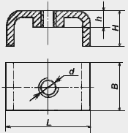
Гайки закладные | 34 4962 7011 | К605УХЛ2 | К101 | L=21, H=6, h=4, B=16, d=M5 | 7
Гайки закладные | 34 4962 7021 | К608УХЛ2 | К101 | L=21, H=6, h=3, B=16, d=M4 | 6,2
Гайки закладные | 34 4962 7031 | К609УХЛ2 | К101 | L=21, H=6, h=4, B=16, d=M6 | 9,3
Гайки закладные | 34 4962 7041 | К610УХЛ2 | К108 | L=34, H=14, h=4, B=25, d=M6 | 27
Гайки закладные | 34 4962 7051 | К611УХЛ2 | К108 | L=34, H=14, h=5, B=25, d=M8 | 33
Гайки закладные | 34 4962 7061 | К612УХЛ2 | К108 | L=34, H=14, h=7, B=25, d=M10 | 35
Гайки закладные | 34 4962 7071 | К613УХЛ2 | К108 | L=34, H=14, h=7, B=25, d=M12 | 36
Гайки закладные | 34 4962 7111 | К663УХЛ2 | К110 | L=70, H=30, h=4, B=25, d=M6 | 62
Гайки закладные | 34 4962 7121 | К667УХЛ2 | К110 | L=70, H=30, h=5, B=25, d=M8 | 74
Гайки закладные | 34 4962 7131 | К665УХЛ2 | К110 | L=70, H=30, h=7, B=25, d=M10 | 76
Гайки закладные | 34 4962 7141 | К666УХЛ2 | К110 | L=70, H=30, h=7, B=25, d=M125 | 77

Гайки установочные заземляющие
Гайки установочные заземляющие предназначены для создания электрического контакта между оболочкой электротехнического изделия и стальной трубой или гибким вводом. Гайки устанавливаются острыми выступами к оболочке электротехнического изделия. Изготавливаются гайки из стали с металлическим покрытием. ТУ 36-1447-82.
Наименование | Код ОКП | Тип | Для труб с  условным  проходом,  мм | Трубная  резьба  d, дюйм | Размеры, мм | Масса  1000шт.,  кг | 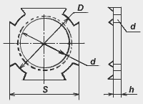
Гайки установочные заземляющие | 34 4965 2101 | К480У3 | 15 | 1/2 | S=27, h=3, D=27 | 5
Гайки установочные заземляющие | 34 4965 2103 | К481У3 | 20 | 3/4 | S=32, h=3, D=32 | 7,5
Гайки установочные заземляющие | 34 4965 2105 | К482У3 | 25 | 1 | S=41, h=4, D=41 | 16
Гайки установочные заземляющие | 34 4965 2107 | К483У3 | 32 | 1 1/4 | S=50, h=4, D=50 | 23
Гайки установочные заземляющие | 34 4965 2109 | К484У3 | 40 | 4 1/2 | S=60, h=5, D=60 | 48
Гайки установочные заземляющие | 34 4965 2111 | К485У3 | 50 | 2 | S=70, h=5, D=70 | 55
Гайки установочные заземляющие | 34 4965 2113 | К486У3 | 70 | 2 1/2 | S=90, h=6, D=90 | 117

Вводы гибкие К1080У3-К1088У3
Для выполнения криволинейных участков трубных электропроводок при вводе в оболочку электрооборудования. Вводы состоят (см. чертеж) из трубного (1) и вводного (2) штуцеров, колпачков (4), шланга (3), установочной заземляющей гайки (5), винта (6). Поставляются вводы в сборе.
Вводной и трубный штуцера изготавливаются из алюминиевого сплава, колпачки – из пластмассы, шланг – из негерметичного оцинкованного металлорукава, на внешнюю сторону которого нанесено полимерное покрытие.
Гибкий ввод не является заземляющим проводником. Допустимая растягивающая сила 150Н. Степень защиты IP40 по ГОСТ 14254-80. ТУ 36-1684-85.
Наименование | Код ОКП | Тип | L, мм | Для труб с  наружным  d, мм | Резьба  штуцера  вводной  муфты,  дюйм | Min радиус  изгиба, мм | Масса,  кг | 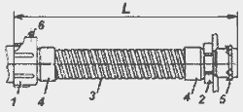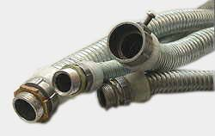
Вводы гибкие | 34 4965 0101 | К1080У3 | 425 | 25-70 | 3/4 | 130 | 0,326
Вводы гибкие | 34 4965 0102 | К1081У3 | 655 | 25-70 | 3/4 | 130 | 0,48
Вводы гибкие | 34 4965 0103 | К1082У3 | 925 | 25-70 | 3/4 | 130 | 0,661
Вводы гибкие | 34 4965 0104 | К1083У3 | 425 | 32-34 | 1 | 250 | 0,548
Вводы гибкие | 34 4965 0105 | К1084У3 | 655 | 32-34 | 1 | 250 | 0,813
Вводы гибкие | 34 4965 0106 | К1085У3 | 925 | 32-34 | 1 | 250 | 1,123
Вводы гибкие | 34 4965 0107 | К1086У3 | 655 | 47-49 | 11/4 | 250 | 0,97
Вводы гибкие | 34 4965 0108 | К1087У3 | 925 | 47-49 | 11/4 | 250 | 1,323
Вводы гибкие | 34 4965 0109 | К1088У3 | 940 | 59-61 | 11/2 | 250 | 2,002

Бирки маркировочные и оконцеватели
Для маркировки проводов и кабелей. Изготавливаются бирки и оконцеватели из пластмассы. ТУ- 36-1440-82
Наименование | Код ОКП | Тип | Масса  100 шт.,  кг | 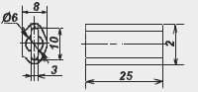
Бирки маркировочные для силовых кабелей напряжением до 1000 В | 34 4963 5601 | У134У3,5 | 3,8
Бирки маркировочные для силовых кабелей напряжением до 1000 В | 34 4963 5607 | У153У3,5 | 1
Бирки маркировочные для силовых кабелей напряжением свыше 1000 В | 34 4963 5603 | У135У3,5 | 3
Бирки маркировочные для контрольных кабелей | 34 4963 5605 | У136У3,5 | 2,2
Оконцеватели маркировочные для проводов сечением до 6мм² | 34 4963 5521 | А 671У3,5 | 1
Оконцеватели маркировочные для проводов сечением до 4мм² | 34 4963 5531 | У 541У3,5 | 1,8

Гильзы алюминиевые
Кабельные с одно- и двусторонним заполнением для соединения и ответвления проводов и кабелей напряжением до 1кВ с алюминиевыми однопроволочными жилами номинальным сечением 2,5-10мм2.
Наименование | Код ОКП | Тип | Max суммарное  сечение жил,  мм² | Размеры, мм | Масса  1000шт., кг | 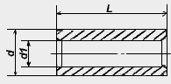
Гильзы алюминиевые | 34 4987 0211 | 7,5-4-1-А-00УТ2 | 7,5 | d1=4, d=7 , L=10 | 0,8
Гильзы алюминиевые | 34 4987 0221 | 7,5-4-2-А-00УТ2 | 15 | d1=4, d=7 , L=22 | 1,5
Гильзы алюминиевые | 34 4987 0231 | 13-5-1-А-00УТ2 | 13 | d1=5, d=9 , L=14 | 1,7
Гильзы алюминиевые | 34 4987 0241 | 13-5-2-А-00УТ2 | 26 | d1=5, d=9 , L=28 | 3,4
Гильзы алюминиевые | 34 4987 0251 | 20,5-6-1-А-00УТ2 | 20,5 | d1=6, d= 10, L=18 | 2,5
Гильзы алюминиевые | 34 4987 0261 | 20,5-6-2-А-00УТ2 | 41 | d1=6, d=10 , L=36 | 5,1
Гильзы алюминиевые | 34 4987 0271 | 32,5-8-1-А-00УТ2 | 32,5 | d1=8, d=14 , L=18 | 5,2
Гильзы алюминиевые | 34 4987 0281 | 32,5-8-2-А-00УТ2 | 65 | d1=8, d=14 , L=36 | 10,1

Заглушки, зажимы, заделки, розетки, ролики, изоляторы армированные, ключи

Заглушки КЛ-3У3
Заглушки КЛ-3У3 предназначены для закрывания торцов коробов КЛ. ТУ 36-13-80.
Наименование | Код ОКП | Масса 1000шт., кг | 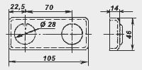
Заглушки КЛ-3У3 | 34 6473 4111 | 88

Заглушки У467УХЛ2-У470УХЛ2
Предназначены для временного закрывания концов труб с целью предохранить от попадания в них мусора. Изготавливаются из пластмассы. ТУ 36-1899-80
Наименование | Код ОКП | Тип | Для труб  с внутренним  d, мм | Условный  проход  труб, мм | Условный  проход  труб, дюйм | Размеры, мм | Масса  1000шт., кг | 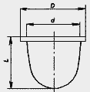
Заглушки | 34 4965 2501 | У467УХЛ2 | 15-16 | 15 | 1/2 | D=22, d=17, L=16 | 1
Заглушки | 34 4965 2502 | У468УХЛ2 | 20-22 | 20 | 3/4 | D=28, d=22,4, L=25 | 2
Заглушки | 34 4965 2503 | У469УХЛ2 | 26-28 | 25 | 1 | D=35, d=28, L=25 | 3
Заглушки | 34 4965 2504 | У470УХЛ2 | 40-42 | 40 | 1 1/2 | D=48, d=43, L=30 | 6,9

Зажим люстровый КЛ-2,5У3
Для соединения проводов осветительной арматуры с проводом линии сечением до 2,5 мм 2, напряжением до 250 В. Номинальный ток 10А. Степень защиты IP20 по ГОСТ 14254-80. ТУ 36-1927-82.
Наименование | Код ОКП | Масса  1000шт., кг | 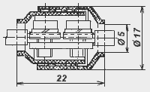
Зажим люстровый КЛ-2,5У3 | ОКП 34 4963 3101 | 10

Зажимы К296У3, К676У3
Наим-е | Код ОКП | Тип | Допустимая  нагрузка,  кН | Масса  1000шт.,  кг | 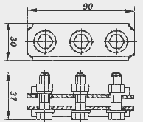  Зажимы К296У3. Для соединения проволочных подвесок, оттяжек, растяжек и т.п. диаметром до 8мм. Изготавливаются из стали с металлическим покрытием. ТУ 36-1445-82. | 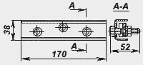  Зажимы К696У3-тросовые. Для закрепления петель на концах тросов диаметром 6-8 мм. Изготавливается из стали с металлическим покрытием. ТУ 36-1445-82.
Зажим | 34 4964 5351 | К296У3 | 7,2 | 185
Зажим тросовый | 34 4964 5211 | К676У3 | 16 | 760

Розетка потолочная РПУХЛ3
Для декоративного оформления отверстия в плите перекрытия после подвешивания крюков и проведения электромонтажных работ. В розетке размещаются зажимы, соединяющие провода светильника с проводами линии. Розетка закрепляется на крюках У623БУХЛ3. Изготавливаются из пластмассы. ТУ 36-1451-82
Наименование | Код ОКП | Тип | Масса 1000шт., кг | 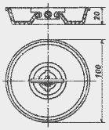
Розетка потолочная | 34 6473 1511 | РПУХЛ3 | 26

Ролики
Ролики монтажные МР-250. Для раскатки и натяжения проводов воздушных линий электропередачи. Ролик состоит из подвески 1 (см. чертеж), двух щек 2, рабочего колеса 3. Для заправки провода правая щека высвобождается из верхней оси рукояткой 4 и поворотом вокруг оси рабочего колеса опускается вниз.
Технические данные: Допустимая нагрузка, кН 20, Рабочий диаметр колеса, мм 200, ТУ 36-65-71
Наименование | Код ОКП | Тип | Габаритные размеры, мм | Масса, кг | 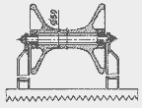
Ролики монтажные | 48 3453 6751 | МР-250 | 255 х 122 х 393 | 4,95
Ролики линейные универсальные | 48 3453 6731 | РЛУ | длина-335, диаметр 170 | 1,8
Ролики кабельные | 48 3453 6201 | ПС-50 | 530 х 450 х 320 | 5,9

Изоляторы армированные
Для крепления шинодержателей или плоских шин в электротехнических устройствах до 380В. Допустимые нагрузки: на изгиб 1,8, на растяжение – 3кН. ТУ 36-107-80.2
Наименование | Код ОКП | Тип | Масса, кг | 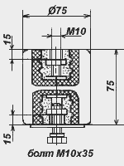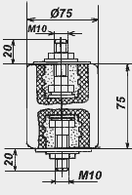
Изоляторы армированные | 34 9364 1001 | К709У2 | 0,78
Изоляторы армированные | 34 9364 1002 | К710У2 | 0,76
Изоляторы армированные | 34 9364 1003 | К711У2 | 0,79

Ключ К1156
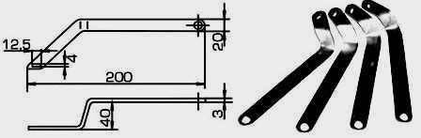

Крышки, крюки, кнопки, короба, коробки, колпачки, колодки, компенсаторы шинные

Крюки
Крюки для подвешивания светильников.
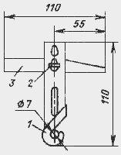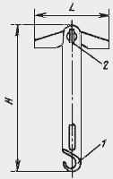 | Для подвешивания светильников и перекрытиям из железобетонных плит при электропроводках напряжением до 250В. Применяются крюки с потолочной розеткой РПУХЛ3. Планка крюка У623БУХЛ3 переставляется на соответствующее отверстие в зависимости от размера плиты перекрытия. Изготавливаются крюки из стали с металлическим покрытием, конец крюка изолирован. ТУ 36-1451-82.

Крюк Л249У3  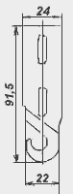  для подвешивания светильников массой до 15кг. | Крюки КВ-22АУ1, КВ-22АХЛ1  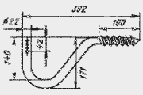  Для крепления штыревых изоляторов на промежуточных опорах. Разрушающая нагрузки: горизонтальная – 1,75, вертикальная – 1,45 кН. Масса-1,6 кг.

Наименование | Код ОКП | Тип | Для перекрытий их плит | Масса подвешиваемого | Размеры, мм | Масса 1000шт, кг
 |  |  |  | светильника, кг | Размеры, мм | Масса 1000шт, кг
Крюки | 34 6473 1381 | У623БУХЛ3 | многопустотных | 15 | - | 60
Крюки | 34 6473 1381 | У625УХЛ4 | сплошных | 7 | L=80, H=155 | 80
Крюки | 34 6473 1381 | У625АУХЛ4 | сплошных | 7 | L=120, H=155 | 88
Крюки | 34 6473 1381 | У629УХЛ4 | сплошных | 7 | L=80, H=215 | 96
Крюки | 34 4965 9204 | Л249У3 |  |  |  | 36,2
Крюки |  | КВ-22АУ1, КВ-22АХЛ1

Короба КУВ; КП; КУГ; КТ; КПО 1,2; КУН; СПр; СП; 3Т
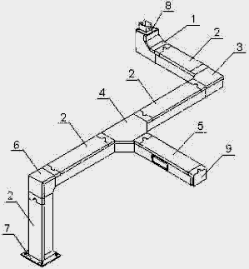
Кабельная трасса. Общий вид.
1-КУВ; 2-КП; 3-КУГ; 4-КТ; 5-КПО 1; 6-КУН; 7-СПр; 8-СП; 9-3Т.
Тип изделия - Исполнение
КП - Короб прямой
КУГ - Угловой для горизонтального поворота
КТ - Угловой на три направления
КУН - Угловой с поворотом вниз
КУВ - Угловой с поворотом вверх
КПО 1 - Прямой для одного ответвления кабельной трассы
КПО 2 - Прямой для двух ответвлений кабельной трассы
СПр - Секция присоединительная
СП - Секция переходная
3Т - Заглушка торцовая
Секции прямые | Секции угловые, секции угловые вверх, секции угловые вниз | Секции тройниковые
КП-005/01-2 | КУГ/КУВ/КУН-005/01 | КТ-005/01-2
КП-01/01-2 | КУГ/КУВ/КУН-01/01 | КТ-01/01-2
КП-01/015-2 | КУГ/КУВ/КУН-01/015 | КТ-01/015-2
КП-01/02-2 | КУГ/КУВ/КУН-01/02 | КТ-01/02-2
КП-015/015-2 | КУГ/КУВ/КУН-015/015 | КТ-015/015-2
КП-015/03-2 | КУГ/КУВ/КУН-015/03 | КТ-015/03-2
КП-015/04-2 | КУГ/КУВ/КУН-015/04 | КТ-015/04-2
КП-02/02-2 | КУГ/КУВ/КУН-02/02 | КТ-02/02-2

Короба кабельные металлические блочные
ККБ-П-0,95/0,6-2 | прямой
ККБ-П-0,65/0,6-2 | прямой
ККБ-П-0,65/0,4-2 | прямой
ККБ-УГВ-0,95/0,6 | угол 45
ККБ-УГВ-0,65/0,6 | угол 45
ККБ-УГВ-0,65/0,4 | угол 45
ККБ-УГН-0,95/0,6 | угол 45
ККБ-УГН-0,65/0,6 | угол 45
ККБ-УГН-0,65/0,4 | угол 45
ККБ-УВ-0,95/0,6 | угол вверх
ККБ-УВ-0,65/0,6 | угол вверх
ККБ-УВ-0,65/0,4 | угол вверх
ККБ-УН-0,95/0,6 | угол вниз
ККБ-УН-0,65/0,6 | угол вниз
ККБ-УН-0,65/0,4 | угол вниз
ККБ-3ПО-0,2/0,5-2 | 3-хканал прям.
ККБ-3УГП-0,2/0,5 | угол 45
ККБ-3УНП-0,2/0,5 | вниз
ККБ-3УВП-0,2/0,5 | вверх
Предназначены для прокладки силовых кабелей и совместно силовых и контрольных кабелей по площадкам обслуживания, фермам, колоннам и стенам под перекрытиями внутри зданий и сооружений, а т.ж. на открытом воздухе на специальных и технологических эстакадах и других опорных конструкциях.

Короба У1080,У1090 модернизированные (с защелкивающейся крышкой)
Для прокладки в них проводов и кабелей напряжением до 1000В для открытых электропроводок и открытой прокладки кабельных линий. В номенклатуру коробов входят готовые для сборки элементы, обеспечивающие создание трассы с необходимыми поворотами и разветвлениями: прямые короба, угловые, тройниковые, крестообразные, присоединительные и переходные, торцовые заглушки, зажимы, скобы.
Короба изготавливаются одноканальными длиной 2 и 3м.
Интенсивность распределенной нагрузки при расстоянии между опорами 3000мм и поперечном сечении 100х50мм равна не менее 100, при поперечном сечении 150х100 мм – не менее 250 и при поперечном сечении 200х100 – не менее 300Н/м. Расстояние между опорами может быть увеличено при снижении интенсивности распределенной нагрузки. Короба рассчитаны на прокладку в них проводов и кабелей, допускающих радиус изгиба до 150 мм. Элементы коробов соединяются между собой стандартными резьбовыми крепежными болтами. При этом обеспечивается надежная цепь заземления. Устанавливают их на сборных кабельных конструкциях, элементах строительных и технологических конструкций. Короба климатического исполнения У3 изготавливаются из стали с лакокрасочным покрытием. Степень защиты IP31 по ГОСТ 14254-80. ТУ 36-2158-81.
Переходный короб У1088У3. Для соединения коробов сечением 200х100 и 150х100 мм.
Переходный тройниковый короб У1089У3. Для разветвления трассы на три направления при присоединении коробов сечением 200х100 и 150х100 мм в одном направлении.
Наименование | Код ОКП | Тип | Размеры, мм | Масса, кг
Прямые короба | 34 4961 1021 | У1079У3 | L=2000, B=150, h=100 | 15,1
Прямые короба | 34 4961 1051 | У1080У3 | L=3000, B=150, h=100 | 22,5
Прямые короба | 34 4961 1031 | У1098У3 | L=2000, B=200, h=100 | 18
Прямые короба | 34 4961 1061 | У1090У3 | L=3000, B=200, h=100 | 26,1
Прямые короба | 34 4961 1071 | У1105У3 | L=2000, B=100, h=50 | 9,8
Прямые короба | 34 4961 1081 | У1106У3 | L=3000, B=100, h=50 | 14,1
Угловые короба | 34 4961 1601 | У1083У3 | B=150, h=100 | 4
Угловые короба | 34 4961 1611 | У1093У3 | B=200, h=100 | 5
Угловые короба | 34 4961 1621 | У1109У3 | B=100, h=50 | 2,3
Крестообразные короба | 34 4961 1521 | У1081У3 | B=150, h=100 | 3,8
Крестообразные короба | 34 4961 1531 | У1091У3 | B=200, h=100 | 4,2
Крестообразные короба | 34 4961 1541 | У1107У3 | B=100, h=50 | 2
Крестообразные короба | 34 4961 1571 | У1082У3 | B=150, h=100 | 3,8
Крестообразные короба | 34 4961 1581 | У1092У3 | B=200, h=100 | 4,2
Крестообразные короба | 34 4961 1561 | У1108У3 | B=100, h=50 | 2,1
Тройниковые короба | 34 4961 1171 | У1085У3 | B=150, h=100 | 7,2
Тройниковые короба | 34 4961 1181 | У1095У3 | B=200, h=100 | 8,1
Тройниковые короба | 34 4961 1191 | У1111У3 | B=100, h=50 | 4,2
Тройниковые короба | 34 4961 1121 | У1084У3 | B=150, h=100 | 6,4
Тройниковые короба | 34 4961 1131 | У1094У3 | B=200, h=100 | 7,8
Тройниковые короба | 34 4961 1141 | У1110У3 | B=100, h=50 | 4
Присоединительные короба | 34 4961 1221 | У1086У3 | H=150, B1=175, B2=200 | 1,2
Присоединительные короба | 34 4961 1231 | У1096У3 | H=150, B1=225, B2=250 | 1,4
Присоединительные короба | 34 4961 1241 | У1112У3 | H=100, B1=125, B2=150 | 0,7
Переходный короб | 34 4961 1321 | У1088У3 |  | 3,5
Переходный тройниковый короб | 34 4961 1151 | У1089У3 |  | 7,2

Короба КЛ-1У3, КЛ-2У3
Для подвешивания светильников с люминесцентными лампами и прокладки проводов электропроводки. Допустимые нагрузки на короба КЛ-1У3 при расстоянии между опорами 2м – 700Н, на короба КЛ-2У3 при расстоянии между опорами 1м-1400 Н.
Соединяются короба между собой накладками и стандартными резьбовыми крепежными болтами. Такое соединение обеспечивает непрерывную электрическую цепь заземления.
Короба КЛ поставляются с ответвительными сжимами У739МУ3 для присоединения светильников к магистральным проводам (из расчета на два короба три сжима). Для осмотра или ремонта светильник опускается на двух подвесах 1 (см. чертеж). В рабочем положении подвесы складываются и заходят внутрь короба. Изготавливаются из стали с лакокрасочным покрытием. ТУ 36-13-80.
Наим-е | Код ОКП | Тип | Подвеска светильника | Масса, кг | 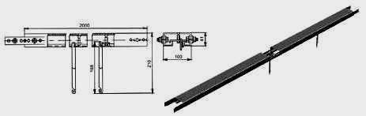
Короба | 34 6473 4011 | КЛ-1У3 | однорядная | 5,98
Короба | 34 6473 4021 | КЛ-2У3 | двухрядная | 7,46

Коробки протяжные У994-У997
Коробки установочные ответвительные протяжные предназначены для соединения и ответвления проводов, кабелей при выполнении электропроводок и кабельных линий напряжением до 1000 В, в том числе при скрытой электропроводке, а также для установки выключателей и штепсельных розеток.
Тип | Размеры, мм |  |  |  |  | Масса, кг | 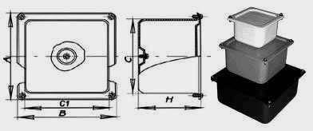
Тип | А | В | Н | С | С1 | Масса, кг
У994У2 | 129 | 129 | 81 | 110 | 110 | 0,51
У995У2 | 171 | 171 | 101 | 150 | 150 | 0,92
У996У2 | 221 | 221 | 101 | 200 | 200 | 1,27
У997У2 | 208 | 235 | 101 | 150 | 205 | 1,14

Коробки протяжные КП1-КП3
Тип | Размер, мм |  |  |  | Масса, кг | 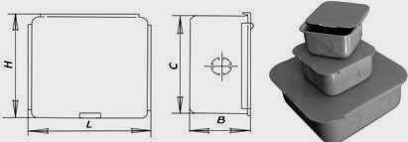
Тип | H | L | B | C | Масса, кг
КП1 | 98 | 96 | 51 | 80 | 0,41
КП2 | 118 | 116 | 56 | 100 | 0,66
КП3 | 208 | 206 | 73 | 180 | 1,21

Коробки ответвительные У197, У198
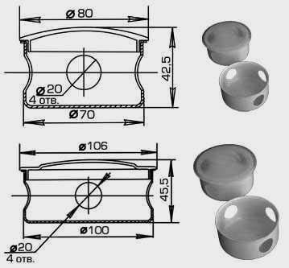

Коробки монтажные У204-У205
Коробки монтажные предназначены для установки выключателей и штепсельных розеток при выполнении скрытых электропроводок в стальных трубах. ТУ36.18.29.01-9-87
Тип | Н/мм | Масса, кг | 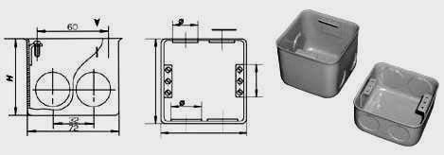
У204УХЛ4 | 60 | 0,165
У205УХЛ4 | 40 | 1,124

Коробки протяжные У272-У275
Для протяжки, соединения и разветвления проводов и кабелей при открытых электропроводках до 1000В, прокладываемых в пластмассовых трубах. Изготавливаются из трудносгораемой пластмассы. Степень защиты IP30 по ГОСТ 14254-80. ТУ 36-1729-81.
Наименование | Код ОКП | Тип | Для труб с наружным диаметром, мм | Кол-во присоединяемых труб | Размеры, мм | Масса, кг | 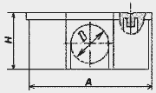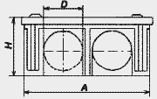
Коробки протяжные | 34 4965 4401 | У272УХЛ3 | 20; 25 | до 4 | A=116, H=65, D=44 | 0,0151
Коробки протяжные | 34 4965 4402 | У273УХЛ3 | 32; 40; 50 | до 4 | A=146, H=91, D=66 | 0,279
Коробки протяжные | 34 4965 4403 | У274УХЛ3 | 20; 25 | до 8 | A=170, H=65, D=44 | 0,362
Коробки протяжные | 34 4965 4404 | У275УХЛ3 | 32; 40; 50 | до 8 | A=220, H=91, D=66 | 0,702

Коробки разветвительные К702У3-К705У3
Для протяжки, соединения и разветвления проводов и кабелей, а также для подключения различных токоприемников при выполнении модульных совмещенных электрических сетей и сетей связи, прокладываемых в трубах, размещаемых в полу с декоративным покрытием (пластик, линолеум, керамическая плитка, мрамор, паркет, ковровые изделия и т.п.) в общественных зданиях с большой площадью пола (торговые и выставочные залы и т.п.).
Коробки К702У3, К704У3
К ним может быть присоединено до 8 пластмассовых труб с наружными диаметрами 25 и 32 мм в любом сочетании. Ввод труб осуществляется через пластмассовые уплотнения втулки 1, обрезаемые по торцу под соответствующий диаметр трубы.
Коробки К703У3, К705У3
К ним может быть присоединено до 8 стальных труб, из них до четырех труб с условным проходом до 20 и до четырех труб с условным проходом до 25 мм. Отверстия для ввода труб в коробку закрыты металлическими заглушками 2. Для ввода трубы заглушка удаляется, труба уплотняется металлическими и резиновыми шайбами и закрепляется заземляющей установочной гайкой.
Корпус коробки разделен перегородкой на две неравные части. Большая часть корпуса предназначена для размещения в ней ответвительных сжимов для ответвления проводников электропроводки, меньшая – для установочных изделий (телефонных, радиоразеток и т.п.) сетей связи и радиофикации.
Наименование | Код ОКП | Тип | Размеры, мм | Масса, кг | 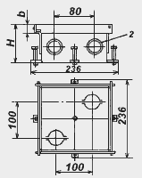
Коробки разветвительные | 34 6474 5121 | К702У3 | H=79, b=25 | 3,8
Коробки разветвительные | 34 6474 5131 | К703У3 | H=79, b=25 | 4
Коробки разветвительные | 34 6474 5141 | К704У3 | H=94, b=40 | 4,35
Коробки разветвительные | 34 6474 5151 | К705У3 | H=94, b=40 | 4,5

Коробка установочная КУВ-1М
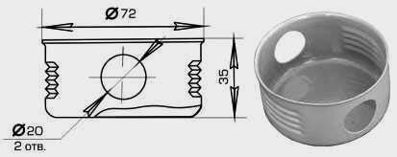

Коробки клеммные У614-У615
Коробки клеммные предназначены для соединения и разветвления электрических цепей, выполняемых контрольными кабелями с числом жил до 27 и силовыми кабелями с алюминиевыми и медными жилами сечением 1,5-6мм2. Напряжение постоянного тока 440В, напряжение переменного тока частотой 50Гц 660В. Номинальный ток наборных зажимов 16А. Степень защиты IP 54 по ГОСТ 14254-96. ТУ 36-12-80
Тип | Число зажимов | Привертные сальники |  | Диаметры вводимых кабелей, мм | Масса, кг | 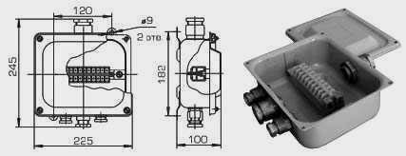
Тип | Число зажимов | тип | число | Диаметры вводимых кабелей, мм | Масса, кг
У614А | 10 | У261У2 | 2 | 6-12 | 2
У614А | 10 | У262У2 | 1 | 8-16 | 2
У614А | 10 | У263У2 | 1 | 16-22 | 2
У615А | 20 | У261У2 | 2 | 6-12 | 3,5
У615А | 20 | У262У2 | 3 | 8-16 | 3,5
У615А | 20 | У263У2 | 2 | 16-22 | 3,5

Коробки чугунные взрывозащищенные
Предназначены для выполнения соединений, ответвлений и протяжки проводов, а также для устройства разделительных уплотнений с локальным испытанием. Применяются коробки для электропроводок в стальных водогазопроводных трубах (ГОСТ 3262-75) во взрывоопасных зонах классов В-1, В-1а, В-1б, В-1г с наличием взрывоопасных смесей категорий 1-4 и групп Т1-Т5, а также в зонах классов В-II и В-IIа. ТУ 36-1739-82.
Проходные прямые коробки КППУ1 Для протяжки проводов.
Проходные коробки КПДУ1 проходные через дно. Для протяжки проводов с проходом в дно.
Тройниковые ответвительные коробки КТОУ1 Для протяжки и ответвления проводов.
Тройниковые ответвительные коробки КТДУ1 с ответвлением через дно. Для протяжки проводов и ответвлений в дне.
Крестовые ответвительные коробки ККОУ1 Для протяжки и ответвлений проводов.
Проходные коробки КПЛУ1 Для выполнения разделительных уплотнений с локальным испытанием.
Наименование | Код ОКП | Тип | Условный  проход | Резьба  трубная, | Размеры, мм | Масса,  кг | 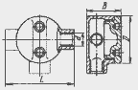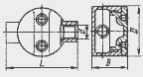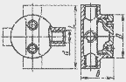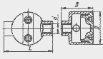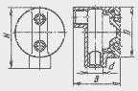
Наименование | Код ОКП | Тип | присоединяемой  трубы, мм | d, дюйм | Размеры, мм | Масса,  кг
Проходные прямые коробки | 34 6474 3011 | КПП-20У1 | 20 | 3/4 | D=90, L=134, B=65 | 1,5
Проходные прямые коробки | 34 6474 3021 | КПП-25У1 | 25 | 1 | D=105, L=160, B=72 | 2,3
Проходные прямые коробки | 34 6474 3031 | КПП-40У1 | 40 | 1 1/2 | D=130, L=184, B=95 | 3,4
Проходные прямые коробки | 34 6474 3041 | КПП-50У1 | 50 | 2 | D=160, L=226, B=110 | 7,2
Тройниковые ответвительные коробки | 34 6474 3211 | КТО-20У1 | 20 | 3/4 | D=90, L=134, B=65 | 1,6
Тройниковые ответвительные коробки | 34 6474 3221 | КТО-25У1 | 25 | 1 | D=105, L=160, B=72 | 2,3
Тройниковые ответвительные коробки | 34 6474 3231 | КТО-40У1 | 40 | 1 1/2 | D=130, L=184, B=95 | 3,5
Тройниковые ответвительные коробки | 34 6474 3241 | КТО-50У1 | 50 | 2 | D=160, L=226, B=110 | 6,5
Крестовые ответвительные коробки | 34 6474 3411 | ККО-20У1 | 20 | 3/4 | D=90, L=134, B=65 | 1,7
Крестовые ответвительные коробки | 34 6474 3421 | ККО-25У1 | 25 | 1 | D=105, L=160, B=72 | 2,5
Крестовые ответвительные коробки | 34 6474 3431 | ККО-40У1 | 40 | 1 1/2 | D=130, L=184, B=95 | 3,7
Крестовые ответвительные коробки | 34 6474 3441 | ККО-50У1 | 50 | 2 | D=160, L=226, B=110 | 6,9
Проходные коробки | 34 6474 3111 | КПД-20У1 | 20 | 3/4 | D=90, H=112, B=87 | 1,5
Проходные коробки | 34 6474 3121 | КПД-25У1 | 25 | 1 | D=105, H=132, B=99 | 2,2
Проходные коробки | 34 6474 3131 | КПД-40У1 | 40 | 1 1/2 | D=130, H=157, B=122 | 3,3
Проходные коробки | 34 6474 3141 | КПД-50У1 | 50 | 2 | D=160, H=193, B=143 | 6
Тройниковые ответвительные коробки | 34 6474 3311 | КТД-20У1 | 20 | 3/4 | D=90, H=134, B=87 | 1,6
Тройниковые ответвительные коробки | 34 6474 3321 | КТД-25У1 | 25 | 1 | D=,105 H=160, B=99 | 2,3
Тройниковые ответвительные коробки | 34 6474 3331 | КТД-40У1 | 40 | 1 1/2 | D=130, H=184, B=122 | 3,5
Тройниковые ответвительные коробки | 34 6474 3341 | КТД-50У1 | 50 | 2 | D=160, H=226, B=143 | 6,3
Проходные коробки | 34 6474 3511 | КПЛ-20У1 | 20 | 3/4 | L=186, B=60 | 1,8
Проходные коробки | 34 6474 3521 | КПЛ-25У1 | 25 | 1 | L=186, B=67 | 1,9
Проходные коробки | 34 6474 3531 | КПЛ-40У1 | 40 | 1 1/2 | L=196, B=81 | 2,1
Проходные коробки | 34 6474 3541 | КПЛ-50У1 | 50 | 2 | L=196, B=93 | 2,2

Компенсаторы шинные
Для компенсации температурных удлинений протяженных участков линий напряжением до 500В постоянного и 660В переменного тока частотой 50Гц, выполняемых алюминиевыми шинами. С шинами компенсаторы соединяются сваркой. Ход компенсатора на растяжение 18, на сжатие – 100мм. ТУ 36-14-82.
Наименование | Код ОКП | Тип | Размеры, мм | Масса, кг | 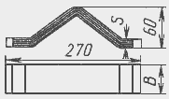
Компенсаторы шинные | 34 4951 3011 | К52У2 | B=50, S=6 | 0,25
Компенсаторы шинные | 34 4951 3021 | К53У2 | B=60, S=10 | 0,49
Компенсаторы шинные | 34 4951 3031 | К54У2 | B=80, S=10 | 0,66
Компенсаторы шинные | 34 4951 3041 | К55У2 | B=100, S=10 | 0,83
Компенсаторы шинные | 34 4951 3051 | К56У2 | B=120, S=10 | 0,99

Лотки, профили, швеллеры, уголки, полки, основание одиночной полки, пряжки, полоски, подвесы

Лотки НЛ, секции НЛ
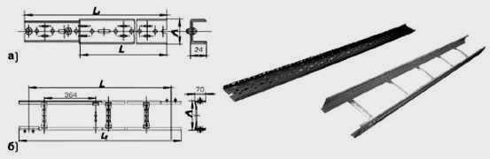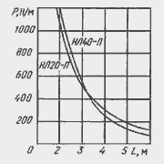
Для прокладки на них проводов и кабелей напряжением до 1000В. В номенклатуру лотков входят готовые для сборки элементы, обеспечивающие создание трассы с необходимыми доворотами и разветвлениями: прямые и угловые секции, переходный и шарнирный соединители, прижим, держатель, подвеска.
Лотки устанавливаются на сборных кабельных конструкциях, элементах строительных и технологических конструкций и подвесках НЛ-ПВ. Расстояние между опорами может быть увеличено при отсутствии сосредоточенной нагрузки и снижении интенсивности распределенной нагрузки. Зависимость между интенсивностью распределенной нагрузки и расстоянием между опорами для прямых секции НЛ20-П и НЛ40-П приведена на рис.
Секции прямые НЛ5-П, НЛ10-П, НЛ20-П, НЛ40-П соединяются между собой вводом одной секции в другую на 135мм. Соединение выполняется стандартными резьбовыми крепежными изделиями. Электрический контакт в местах соединения элементов обеспечивается для климатического исполнения У3 заземляющими шайбами, для УТ2,5 – наличием защитного металлического покрытия контактных мест.
Прямые секции изготавливаются:
климатического исполнения У3 – из стали с лакокрасочным покрытием;
климатического исполнения УТ2,5 – из оцинкованной стали.
Секции угловые
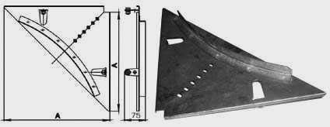
Для оформления углов поворота проводников в горизонтальной плоскости.
Наименование | Код ОКП | Тип | Размеры,мм | Масса, кг
Прямые секции | 34 4961 5195 | НЛ5-П1,87У3 | А=50, L=2000, L1=1870 | 2,03
Прямые секции | 34 4961 5196 | НЛ5-П1,87УТ2,5 | А=50, L=2000, L1=1870 | 2,03
Прямые секции | 34 4961 5202 | НЛ5-П2,37У3 | А=50, L=2500, L1=2370 | 2,53
Прямые секции | 34 4961 5212 | НЛ5-П2,87У3 | А=50, L=3500, L1=2870 | 3,03
Прямые секции | 34 4961 5225 | НЛ10-П1,87У3 | А=100, L=2000, L1=1870 | 3,13
Прямые секции | 34 4961 5226 | НЛ10-П1,87УТ2,5 | А=100, L=2000, L1=1870 | 3,13
Прямые секции | 34 4961 5222 | НЛ10-П2,37У3 | А=100, L=2500, L1=2370 | 3,91
Секции прямые | 34 4961 5232 | НЛ10-П2,87У3 | А=100, L=3500 L1=2870 | 4,68
Секции прямые | 34 4961 5255 | НЛ20-П1,87У3 | А=200, L=2000, L1=1870 | 5,13
Секции прямые | 34 4961 5256 | НЛ20-П1,87УТ2,5 | А=200, L=2000, L1=1870 | 5,13
Секции прямые | 34 4961 5265 | НЛ20-П2,37У3 | А=200, L=2500, L1=2370 | 5,55
Секции прямые | 34 4961 5275 | НЛ20-П2,87У3 | А=200, L=3500 L1=2870 | 7,62
Секции прямые | 34 4961 5285 | НЛ40-П1,87У3 | А=400, L=2000, L1=1870 | 5,93
Секции прямые | 34 4961 5286 | НЛ40-П1,87УТ2,5 | А=400, L=2000, L1=1870 | 5,93
Секции прямые | 34 4961 5305 | НЛ40-П2,37У3 | А=400, L=2500, L1=2370 | 6,67
Секции прямые | 34 4961 5295 | НЛ40-П2,87У3 | А=400, L=3500 L1=2870 | 8,9
Секции угловые | 34 4961 5311 | НЛ-У45У3 | А=300, радиус поворота проводников-450 | 0,6
Секции угловые | 34 4961 5313 | НЛ-У45УТ2,5 | А=300, радиус поворота проводников-450 | 0,6
Секции угловые | 34 4961 5321 | НЛ-У95У3 | А=600, радиус поворота проводников-950 | 2,22
Секции угловые | 34 4961 5323 | НЛ-У95УТ2,5 | А=600, радиус поворота проводников-950 | 2,22

Отвод боковой НЛ-ОБ20, НЛ-ОБ40
Предназначен для монтажа ответвлений трассы в горизонтальной плоскости на угол 90° НЛ-ОБ20 для ответвления лотков шириной 200мм. НЛ-ОБ40 для ответвления лотков шириной 400мм.
тип | L | I | a | толщина металла, мм | 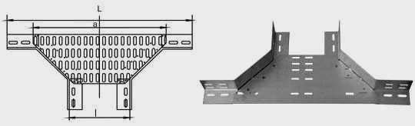
НЛ-ОБ20 | 668 | 200 | 425 | 1,5
НЛ-ОБ240 | 868 | 400 | 625 | 1,5

Секции угловые НЛ-У20, НЛ-У40
Предназначены для монтажа углов поворота трассы в горизонтальной плоскости на угол 90° Секции НЛ-У 20 для поворота лотков шириной 200мм. Секция НЛ-У40 – для поворота лотков шириной 400мм.
тип | L | I | a | b | толщина металла, мм | 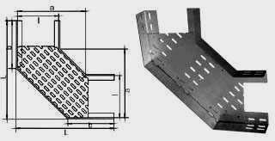
НЛ-У20У3 | 459 | 200 | 322 | 218 | 1,5
НЛ-У20УТ1,5 | 459 | 200 | 322 | 218 | 1,5
НЛ-У40У3 | 665 | 400 | 528 | 300 | 1,5
НЛ-У40УТ1,5 | 665 | 400 | 528 | 300 | 1,5

Профили, швеллеры, уголки
Электромонтажные перфорированные профили и полосы предназначены для изготовления различных конструкции при электромонтажных работах. Изготавливаются из стали с лакокрасочным и цинковым покрытием. ТУ 36-1434-82

Профили зетовые
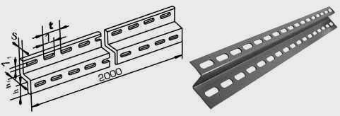

Профили с-образные
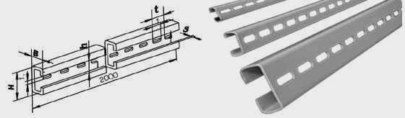

Швеллеры
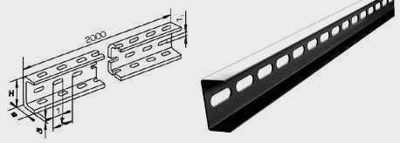

Уголки
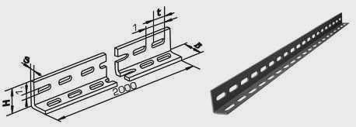
Наименование | Код ОКП | Тип | Размеры, мм | Масса, кг
Профили зетовые | 34 4962 6191 | К239У2 | Н=97, h=60, h1=40, l=45, l1=13, t=60, S=3 | 5,2
Профили зетовые | 34 4962 6194 | К241У2 | Н=62, h=32, h1=32, l=32, l1=9, t=40, S=2 | 2,6
Профили С-образные | 34 4962 6011 | К101/1У2 | Н=25, B=10, l=25, l1=5,5, t=30, h=9, S=1,5 | 0,55
Профили С-образные | 34 4962 6041 | К101/2У2* | Н=25, B=10, l=25, l1=5,5, t=30, h=9, S=1,5 | 1,1
Профили С-образные | 34 4962 6021 | К108/1У2 | Н=40, B=20, l=32, l1=11, t=40, h=20, S=2 | 1,25
Профили С-образные | 34 4962 6051 | К108/2У2* | Н=40, B=20, l=32, l1=11, t=40, h=20, S=2 | 2,5
Профили С-образные | 34 4962 6031 | К110/1У2 | Н=80, B=40, l=45, l1=13, t=60, h=30, S=3 | 4,13
Профили С-образные | 34 4962 6061 | К110/2У2* | Н=80, B=40, l=45, l1=13, t=60, h=30, S=3 | 8,26
Швеллеры | 34 4962 6111 | К225У2 | Н=80, B=40, l=55, l1=17, t=70, S=2,5 | 5,5
Швеллеры | 34 4962 6131 | К240У2 | Н=60, B=32, l=45, l1=13, t=60, S=2,5 | 4,2
Швеллеры | 34 4962 6134 | К243У2 | Н=60, B=26, l=45, l1=13, t=60, S=2,5 | 3,7
Швеллеры | 34 4962 6121 | К235У2** | Н=60, B=32, l=45, l1=13, t=60, S=2,5 | 3,37
Швеллеры | 34 4962 6141 | К347У2 | Н=32, B=20, l=32, l1=9, t=40, S=2 | 1,85
Уголки | 34 4962 6201 | К237У2 | H=50, b=36, S=3, l=36, t=50 | 3,26
Уголки | 34 4962 6214 | К242У2 | H=60, b=40, S=4, l=45, t=60 | 5,16

Пряжки
Пряжка К407УХЛ2 Для скрепления полосок К404УХЛ2, К405УХЛ2. Изготавливается из стали с металлическим покрытием. ТУ 36-2266-80
Наименование | Код ОКП | Тип | Масса 1000шт., кг | 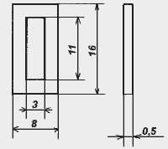
Пряжка | 34 4966 1311 | К407УХЛ2 | 0,4

Полоски
Предназначены для бандажирования пучков проводов (кабелей) и крепления одиночных проводов (пучков) к различным конструкциям. Полоски применяются с пряжкой К407УХЛ2. Изготавливаются из оцинкованной стали. ТУ 36-2266-80.
Наименование | Код ОКП | Тип | Наибольший диаметр  пучка, мм | L, мм | Масса 1000шт, кг | 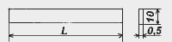
Полоски | 34 4966 1011 | К404УХЛ2 | 30 | 120 | 4,5
Полоски | 34 4966 1021 | К405УХЛ2 | 50 | 180 | 6,5

Полоски-пряжки
Предназначены для бандажирования пучков проводов (кабелей) и крепления одиночных проводов (пучков) к различным конструкциям. Изготавливаются из алюминия. ТУ 36-2266-80.
Наименование | Код ОКП | Тип | Наибольший диаметр  пучка, мм | L, мм | Масса 1000шт., кг | 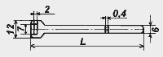
Полоски-пряжки | 34 4966 1611 | К395УХЛ2 | 30 | 110 | 0,7
Полоски-пряжки | 34 4966 1621 | К396УХЛ2 | 25 | 90 | 0,5
Полоски-пряжки | 34 4966 1631 | К397УХЛ2 | 20 | 70 | 0,4
Полоски-пряжки | 34 4966 1641 | К398УХЛ2 | 10 | 50 | 0,3

Полки
Полки предназначены для прокладки на них проводов, кабелей, лотков и коробов. Для крепления полки к стойке хвостовик полки вставляется в отверстие стойки и поворачивается ключом К1156У, К1156УТ1,5 на 90о. При этом обеспечивается электрическое соединение полки со стойкой.
Наим-е | Код ОКП | Тип | Число  отверстий | Нагрузка  рабочая  (вес  кабеля,  лотка,  короба),  Н | Нагрузка  предельно  допустимая  (рабочая+вес  человека), Н | Размеры,  мм | Масса,  кг | 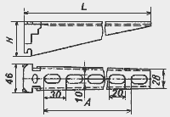
Полки | 34 4962 5111 | К1160У3 | 5 | 175 | 975 | L=173, A=120, H=50 | 0,19
Полки | 34 4962 5114 | К1160цУТ1,5 |  |  |  |  | 0,2
Полки | 34 4962 5121 | К1161У3 | 8 | 275 | 1075 | L=264, A=200, H=51 | 0,31
Полки | 34 4962 5124 | К1161цУТ1,5 |  |  |  |  | 0,32
Полки | 34 4962 5131 | К1162У3 | 11 | 400 | 1200 | L=354, A=300, H=60 | 0,47
Полки | 34 4962 5134 | К1162цУТ1,5 |  |  |  |  | 0,49
Полки | 34 4962 5141 | К1163У3 | 13 | 500 | 1300 | L=444, A=390, H=70 | 0,65
Полки | 34 4962 5144 | К1163цУТ1,5 |  |  |  |  | 0,68

Основание одиночной полки К1158
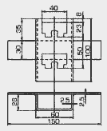 | Предназначено для установки 1 кабельной полки при прокладке одноуровневой кабельной трассы. Крепится к железобетонным конструкциям пристрелкой, к металлическим конструкциям и закладным деталям железобетонных конструкций - сваркой.

Полосы
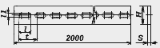 | Электромонтажные перфорированные профили и полосы предназначены для изготовления различных конструкции при электромонтажных работах. Изготавливаются из стали с лакокрасочным и цинковым покрытием. ТУ 36-1434-82
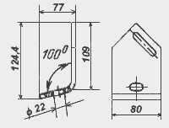 | Полосы Пл-1У1, Пл-1ХЛ1  Предназначены для крепления на траверсах угловых и анкерных опор подвесных изоляторов, укомплектованных стандартной сцепной арматурой.

Наименование | Код ОКП | Тип | Размеры, мм | Масса, кг
Полосы | 34 4962 6311 | К106У2 | H=40, l=36, l1=9, t=50, S=4 | 2,06
Полосы | 34 4962 6314 | К107У2 | H=40, l=36, l1=9, t=50, S=3 | 1,6
Полосы | 34 4962 6321 | К200У2 | H=16, l=16, l1=4,5, t=20, S=0,8 | 1,16
Полосы | 34 4962 6331 | К202У2 | H=20, l=25, l1=6,6, t=40, S=3 | 0,79
Полосы | 34 4962 6334 | К209У2 | H=20, l=25, l1=6,6, t=30, S=1 | 0,248
Полосы |  | Пл-1У1, Пл-1ХЛ1 |  | 0,74

Подвеска НЛ-ПВУ3, НЛ-ПВУТ1,5
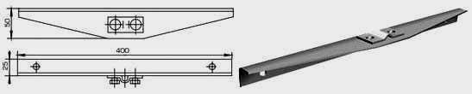 | Служит для крепления прямых секций с помощью перфорированной полосы, проволоки или троса к потолочным точкам. Масса 0,55кг

Подвески
Кабельные сборные конструкции служат для прокладки проводов и кабелей, установки лотков и коробов. В состав кабельных конструкций входят: кабельные стойки, полки, подвески, соединители перегородок, ключи, скобы, основания одиночной полки, стойки потолочные. ТУ 36-1496-85
Наименование | Код ОКП | Тип | Для полок | Угол (alfa), град | Размеры, мм | Масса, кг | 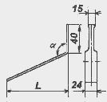
Подвески | 34 4962 5411 | К1164У3 | К1160У3 | 115 | L=150 | 0,07
Подвески | 34 4962 5414 | К1164цУТ1,5 | К1160цУТ1,5 | 115 | L=150 | 0,07
Подвески | 34 4962 5421 | К1165У3 | К1161У3 | 106 | L=240 | 0,11
Подвески | 34 4962 5424 | К1165цУТ1,5 | К1161цУТ1,5 | 106 | L=240 | 0,12
Подвески | 34 4962 5431 | К1166У3 | К1162У3 | 102 | L=330 | 0,15
Подвески | 34 4962 5434 | К1166цУТ1,5 | К1162цУТ1,5 | 102 | L=330 | 0,16
Подвески | 34 4962 5441 | К1167У3 | К1163У3 | 100 | L=420 | 0,18
Подвески | 34 4962 5444 | К1167цУТ1,5 | К1163цУТ1,5 | 100 | L=420 | 0,19

Подвес тросовый КЛ-ПТ
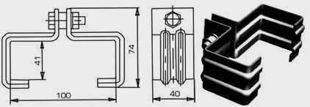 | Для подвески коробов на катанке-проволоке или тросе диаметром до 8мм. Код ОКП 34 6473 4311. Масса 1000шт 172кг. ТУ 36-13-80

Держатель НЛ-ДУ3, НЛ-ДУТ1,5
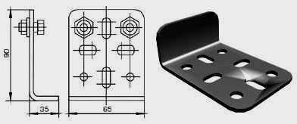 | Предназначен для установки нагревостойких перегородок под прямыми секциями, Т-образного соединения прямых секций всех типов и крепления прямых секций при вертикальной прокладке. Масса 0,2кг

Лотки монтажные ЛМ
Лотки монтажные ЛМ предназначены для прокладки в них кабелей и проводов напряжением до 1000В при выполнении открытых электропроводок и открытой прокладки кабелей. К лоткам монтажным относятся: лотки прямые, лотки угловые для поворота трассы в горизонтальной и вертикальной плоскостях, лотки тройниковые, лотки крестообразные, соединители лотков, лотковый соединительный переходник (левый и правый), отводы боковые, разъединители, крышки лотков всех видов. Все виды лотков изготовляются в следующих исполнениях: климатическое исполнение УЗ из стали с лакокрасочным покрытием; климатическое исполнение УТ1,5 из оцинкованной стали.

Лотки прямые ЛМ-100 - ЛМ-600
Лотки прямые изготавливаются двух модификаций: лотки перфорированные (ЛМ) и лотки глухие (ЛМГ) с высотой борта 65мм. По желанию заказчика высота борта может быть изменена (48мм,72мм, 94мм).
тип | размеры, мм |  | чертеж | масса, кг | толщина металла, мм | 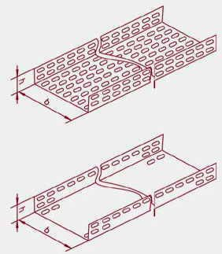  Рис А перфор. Рис Б глухие
тип | h | b
ЛМ 100 | 65 | 100 | А | 4,3 | 1,5
ЛМ 200 | 65 | 200 | А | 6,2 | 1,5
ЛМ 250 | 65 | 250 | А | 7,2 | 1,5
ЛМ 300 | 65 | 300 | А | 8,2 | 1,5
ЛМ 400 | 65 | 400 | А | 10,2 | 1,5
ЛМ 500 | 65 | 500 | А | 13,2 | 1,5
ЛМ 600 | 65 | 600 | А | 15,6 | 1,5
ЛМГ 100 | 65 | 100 | Б | 5,3 | 1,5
ЛМГ 200 | 65 | 200 | Б | 7,6 | 1,5
ЛМГ 250 | 65 | 250 | Б | 8,8 | 1,5
ЛМГ 300 | 65 | 300 | Б | 10 | 1,5
ЛМГ 400 | 65 | 400 | Б | 12,3 | 1,5
ЛМГ 500 | 65 | 500 | Б | 14,7 | 1,5
ЛМГ 600 | 65 | 600 | Б | 17,1 | 1,5

Лотки тройниковые ОТ100-ОТ600
Применяются для получения боковых отводов кабельных линий. Соединяются с прямыми секциями 12винтовыми соединениями.
тип | размеры, мм |  |  |  | масса, кг | толщина металла, мм | 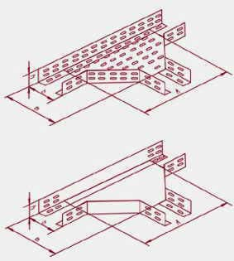
тип | h | А | b | В | масса, кг | толщина металла, мм
ОТ 100х65 | 65 | 100 | 374 | 237 | 1,2 | 1,5
ОТ 200х65 | 65 | 200 | 474 | 337 | 2,8 | 1,5
ОТ 250х65 | 65 | 250 | 524 | 387 | 4 | 1,5
ОТ 300х65 | 65 | 300 | 574 | 437 | 4,4 | 1,5
ОТ 400х65 | 65 | 400 | 674 | 537 | 5,1 | 1,5
ОТ 500х65 | 65 | 500 | 774 | 637 | 7,1 | 1,5
ОТ 600х65 | 65 | 600 | 874 | 737 | 9,6 | 1,5
ОТГ 100х65 | 65 | 100 | 374 | 237 | 1,4 | 1,5
ОТГ 200х65 | 65 | 200 | 474 | 337 | 3 | 1,5
ОТГ 250х65 | 65 | 250 | 524 | 387 | 3,6 | 1,5
ОТГ 300х65 | 65 | 300 | 574 | 437 | 4,3 | 1,5
ОТГ 400х65 | 65 | 400 | 674 | 537 | 5,4 | 1,5
ОТГ 500х65 | 65 | 500 | 774 | 637 | 7,3 | 1,5
ОТГ 600х65 | 65 | 600 | 874 | 737 | 9,7 | 1,5

Лотки угловые КГ и КГГ для поворота трассы на 90°
Применяются для поворота трассы кабельной линии на 90 в горизонтальной плоскости. Соединяются с прямыми секциями 8 винтовыми соединениями.
тип | размеры, мм |  |  | масса, кг | толщина металла, мм | 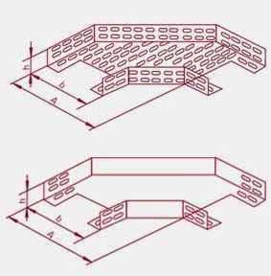
тип | h | b | A | масса, кг | толщина металла, мм
КГ 100х65-90 | 65 | 100 | 237 | 1,2 | 1,5
КГ 200х65-90 | 65 | 200 | 337 | 2,2 | 1,5
КГ 250х65-90 | 65 | 250 | 387 | 2,8 | 1,5
КГ 300х65-90 | 65 | 300 | 437 | 3,4 | 1,5
КГ 400х65-90 | 65 | 400 | 537 | 5,3 | 1,5
КГ 500х65-90 | 65 | 500 | 637 | 7,1 | 1,5
КГ 600х65-90 | 65 | 600 | 737 | 9,5 | 1,5
КГГ 100х65-90 | 65 | 100 | 237 | 1,2 | 1,5
КГГ 200х65-90 | 65 | 200 | 337 | 2,3 | 1,5
КГГ 250х65-90 | 65 | 250 | 387 | 3 | 1,5
КГГ 300х65-90 | 65 | 300 | 437 | 3,5 | 1,5
КГГ 400х65-90 | 65 | 400 | 537 | 5,4 | 1,5
КГГ 500х65-90 | 65 | 500 | 637 | 7,2 | 1,5
КГГ 600х65-90 | 65 | 600 | 737 | 9,6 | 1,5

Лотки угловые КГ и КГГ для поворота трассы на 135°
Применяются для поворота трассы кабельной линии на 135° в горизонтальной плоскости. Соединяются с прямыми секциями 8 винтовыми соединениями.
тип | размеры, мм |  |  | масса, кг | толщина металла, мм | 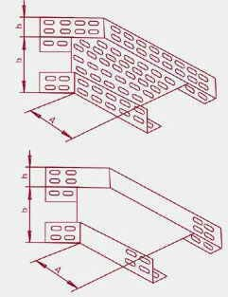
тип | h | b | A | масса, кг | толщина металла, мм
КГ 100х65-135 | 65 | 100 | 165 | 1 | 1,5
КГ 200х65-135 | 65 | 200 | 165 | 1,7 | 1,5
КГ 250х65-135 | 65 | 250 | 165 | 2,1 | 1,5
КГ 300х65-135 | 65 | 300 | 165 | 2,6 | 1,5
КГ 400х65-135 | 65 | 400 | 165 | 3,8 | 1,5
КГ 500х65-135 | 65 | 500 | 165 | 5 | 1,5
КГ 600х65-135 | 65 | 600 | 165 | 6,8 | 1,5
КГГ 100х65-135 | 65 | 100 | 165 | 1,16 | 1,5
КГГ 200х65-135 | 65 | 200 | 165 | 1,86 | 1,5
КГГ 250х65-135 | 65 | 250 | 165 | 2,26 | 1,5
КГГ 300х65-135 | 65 | 300 | 165 | 2,8 | 1,5
КГГ 400х65-135 | 65 | 400 | 165 | 3,91 | 1,5
КГГ 500х65-135 | 65 | 500 | 165 | 5,13 | 1,5
КГГ 600х65-135 | 65 | 600 | 165 | 6,93 | 1,5

Лотки крестообразные перфорированные КМ и глухие (КМГ)
Применяются для одновременного получения боковых отводов (вправо и влево на 90°) и продолжения кабельной трассы. Соединяются с прямыми секциями 16 винтовыми соединениями.
тип | размеры, мм |  |  | масса, кг | толщина металла, мм | 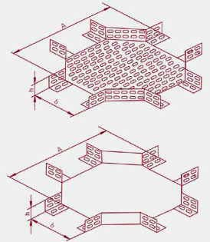
тип | h | b | A | масса, кг | толщина металла, мм
КМ 100х65 | 65 | 100 | 374 | 2,7 | 1,5
КМ 200х65 | 65 | 200 | 474 | 3,4 | 1,5
КМ 250х65 | 65 | 250 | 524 | 4,2 | 1,5
КМ 300х65 | 65 | 300 | 574 | 4,7 | 1,5
КМ 400х65 | 65 | 400 | 674 | 6,1 | 1,5
КМ 500х65 | 65 | 500 | 774 | 9,1 | 1,5
КМ 600х65 | 65 | 600 | 874 | 17,3 | 1,5
КМГ 100х65 | 65 | 100 | 374 | 2,8 | 1,5
КМГ 200х65 | 65 | 200 | 474 | 3,7 | 1,5
КМГ 250х65 | 65 | 250 | 524 | 4,3 | 1,5
КМГ 300х65 | 65 | 300 | 574 | 4,9 | 1,5
КМГ 400х65 | 65 | 400 | 674 | 6,3 | 1,5
КМГ 500х65 | 65 | 500 | 774 | 9,4 | 1,5
КМГ 600х65 | 65 | 600 | 874 | 17,7 | 1,5

Отводы боковые перфорированные ОБЛ и глухие ОБЛГ
Применяются для получения боковых отводов кабельных линий. При применении отвода необходимо вырезать боковую стенку прямого лотка. Соединяется с прямой секцией 4 винтовыми соединениями.
тип | размеры, мм |  |  |  | масса, кг | толщина металла, мм | 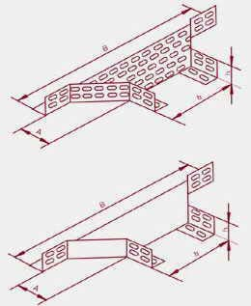
тип | h | А | b | В | масса, кг | толщина металла, мм
ОБЛ 100х65 | 65 | 100 | 180,5 | 374 | 0,8 | 1,5
ОБЛ 200х65 | 65 | 200 | 180,5 | 474 | 1,4 | 1,5
ОБЛ 250х65 | 65 | 250 | 180,5 | 524 | 1,6 | 1,5
ОБЛ 300х65 | 65 | 300 | 180,5 | 574 | 1,87 | 1,5
ОБЛ 400х65 | 65 | 400 | 180,5 | 674 | 2,5 | 1,5
ОБЛ 500х65 | 65 | 500 | 180,5 | 774 | 3,2 | 1,5
ОБЛ 600х65 | 65 | 600 | 180,5 | 874 | 4,1 | 1,5
ОБЛГ 100х65 | 65 | 100 | 180,5 | 374 | 0,9 | 1,5
ОБЛГ 200х65 | 65 | 200 | 180,5 | 474 | 1,5 | 1,5
ОБЛГ 250х65 | 65 | 250 | 180,5 | 524 | 1,7 | 1,5
ОБЛГ 300х65 | 65 | 300 | 180,5 | 574 | 1,92 | 1,5
ОБЛГ 400х65 | 65 | 400 | 180,5 | 674 | 2,7 | 1,5
ОБЛГ 500х65 | 65 | 500 | 180,5 | 774 | 3,4 | 1,5
ОБЛГ 600х65 | 65 | 600 | 180,5 | 874 | 4,5 | 1,5

Лотки КС (КСГ) для поворота трассы вниз под углом 45°
Лоток применяется для поворота трассы вниз на 45°. Соединяется с прямыми секциями 8 винтовыми соединениями.
тип | размеры, мм |  |  | масса, кг | толщина металла, мм | 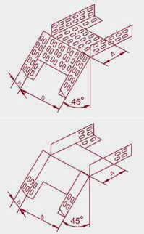
тип | h | b | A | масса, кг | толщина металла, мм
КС 100х65 | 65 | 100 | 120 | 1,3 | 1,5
КС 200х65 | 65 | 200 | 120 | 1,5 | 1,5
КС 250х65 | 65 | 250 | 120 | 1,6 | 1,5
КС 300х65 | 65 | 300 | 120 | 1,7 | 1,5
КС 400х65 | 65 | 400 | 120 | 1,9 | 1,5
КС 500х65 | 65 | 500 | 120 | 2,3 | 1,5
КС 600х65 | 65 | 600 | 120 | 2,6 | 1,5
КСГ 100х65 | 65 | 100 | 120 | 2,36 | 1,5
КСГ 200х65 | 65 | 200 | 120 | 2,81 | 1,5
КСГ 250х65 | 65 | 250 | 120 | 3,04 | 1,5
КСГ 300х65 | 65 | 300 | 120 | 3,38 | 1,5
КСГ 400х65 | 65 | 400 | 120 | 3,95 | 1,5
КСГ 500х65 | 65 | 500 | 120 | 4,52 | 1,5
КСГ 600х65 | 65 | 600 | 120 | 5,2 | 1,5

Лотки КП (КПГ) для поворота трассы вверх под углом 45°
Лоток применяется для поворота трассы вниз на 45°. Соединяется с прямыми секциями 8 винтовыми соединениями.
тип | размеры, мм |  |  | масса, кг | толщина металла, мм | 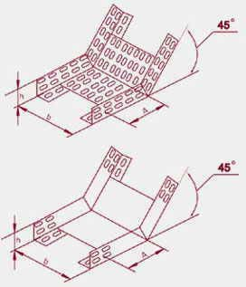
тип | h | b | A | масса, кг | толщина металла, мм
КП 100х65 | 65 | 100 | 120 | 1,3 | 1,5
КП 200х65 | 65 | 200 | 120 | 1,5 | 1,5
КП 250х65 | 65 | 250 | 120 | 1,6 | 1,5
КП 300х65 | 65 | 300 | 120 | 1,7 | 1,5
КП 400х65 | 65 | 400 | 120 | 1,9 | 1,5
КП 500х65 | 65 | 500 | 120 | 2,3 | 1,5
КП 600х65 | 65 | 600 | 120 | 2,6 | 1,5
КПГ 100х65 | 65 | 100 | 120 | 2,36 | 1,5
КПГ 200х65 | 65 | 200 | 120 | 2,81 | 1,5
КПГ 250х65 | 65 | 250 | 120 | 3,04 | 1,5
КПГ 300х65 | 65 | 300 | 120 | 3,38 | 1,5
КПГ 400х65 | 65 | 400 | 120 | 3,95 | 1,5
КПГ 500х65 | 65 | 500 | 120 | 4,52 | 1,5
КПГ 600х65 | 65 | 600 | 120 | 5,2 | 1,5

Лотки КП (КПГ) для поворота трассы вверх под углом 90°
Лоток применяется для поворота трассы вверх на 90°. Соединяется с прямыми секциями 8 винтовыми соединениями
тип | размеры, мм |  |  | масса, кг | толщина металла, мм | 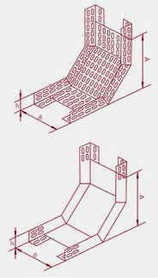
тип | h | b | A | масса, кг | толщина металла, мм
КП 100х65 | 65 | 100 | 290 | 2 | 1,5
КП 200х65 | 65 | 200 | 290 | 2,7 | 1,5
КП 250х65 | 65 | 250 | 290 | 2,8 | 1,5
КП 300х65 | 65 | 300 | 290 | 3 | 1,5
КП 400х65 | 65 | 400 | 290 | 3,5 | 1,5
КП 500х65 | 65 | 500 | 290 | 4,2 | 1,5
КП 600х65 | 65 | 600 | 290 | 4,8 | 1,5
КПГ 100х65 | 65 | 100 | 290 | 2,3 | 1,5
КПГ 200х65 | 65 | 200 | 290 | 2,8 | 1,5
КПГ 250х65 | 65 | 250 | 290 | 3 | 1,5
КПГ 300х65 | 65 | 300 | 290 | 3,4 | 1,5
КПГ 400х65 | 65 | 400 | 290 | 3,9 | 1,5
КПГ 500х65 | 65 | 500 | 290 | 4,5 | 1,5
КПГ 600х65 | 65 | 600 | 290 | 5,2 | 1,5

Лотки КС (КСГ) для поворота трассы вниз под углом 90°
Лоток применяется для поворота трассы вниз на 90°. Соединяется с прямыми секциями 8 винтовыми соединениями.
тип | размеры, мм |  |  | масса, кг | толщина металла, мм | 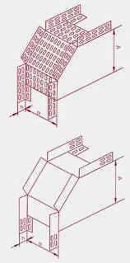
тип | h | b | A | масса, кг | толщина металла, мм
КС 100х65 | 65 | 100 | 290 | 2,2 | 1,5
КС 200х65 | 65 | 200 | 290 | 2,7 | 1,5
КС 250х65 | 65 | 250 | 290 | 2,8 | 1,5
КС 300х65 | 65 | 300 | 290 | 3 | 1,5
КС 400х65 | 65 | 400 | 290 | 3,5 | 1,5
КС 500х65 | 65 | 500 | 290 | 4,3 | 1,5
КС 600х65 | 65 | 600 | 290 | 4,8 | 1,5
КСГ 100х65 | 65 | 100 | 290 | 2,4 | 1,5
КСГ 200х65 | 65 | 200 | 290 | 2,8 | 1,5
КСГ 250х65 | 65 | 250 | 290 | 3 | 1,5
КСГ 300х65 | 65 | 300 | 290 | 3,3 | 1,5
КСГ 400х65 | 65 | 400 | 290 | 3,9 | 1,5
КСГ 500х65 | 65 | 500 | 290 | 4,5 | 1,5
КСГ 600х65 | 65 | 600 | 290 | 5,2 | 1,5

Соединитель - переходник лотковый для изменения сечения ПУгЛ
 | 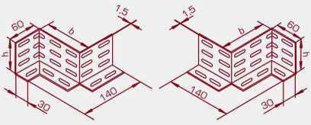
  тип | размеры, мм |  | масса, кг
  тип | h | b | масса, кг
  Левый
  ПУгЛ 50х65 | 65 | 50 | 0,3
  ПУгЛ 100х65 | 65 | 100 | 0,45
  Правый
  ПУгЛ 50х65 | 65 | 50 | 0,3
  ПУгЛ 100х65 | 65 | 100 | 0,45

Соединитель лотковый СЛ
Используется для соединения прямых секций в трассу. Для соединения двух лотков применяется 2 лотковых соединителя и 8 винтовых соединений.
тип | размеры, мм |  | масса, кг | 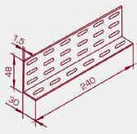
тип | h | b | масса, кг
СЛ 240х65 | 48 | 240 | 0,146

Разделитель лотковый РЛ
тип | масса, кг | 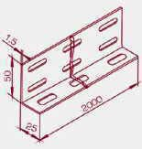
РЛ 2000х65 | 1,4

Крышки к лоткам ЛМ

Крышки прямых лотков КЛ
тип | L | масса, кг | 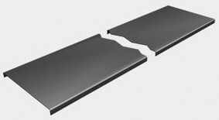
КЛ100 | 103 | 3,1
КЛ200 | 203 | 5,3
КЛ250 | 253 | 6,6
КЛ300 | 303 | 7,7
КЛ400 | 403 | 10
КЛ500 | 503 | 12,4
КЛ600 | 603 | 14,8

Крышки (КЛ) угловых лотков для поворота трассы на 90°
тип | L | масса, кг | 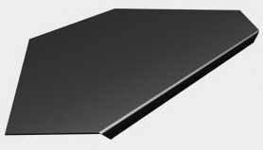
КЛУ100-90 | 103 | 0,7
КЛУ200-90 | 203 | 1,4
КЛУ250-90 | 253 | 1,8
КЛУ300-90 | 303 | 2,3
КЛУ400-90 | 403 | 3,4
КЛУ500-90 | 503 | 4,8
КЛУ600-90 | 603 | 6,3

Крышки угловых лотков для поворота трассы на 135 КЛУ
тип | L | масса, кг | 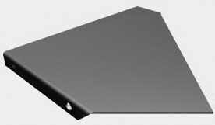
КЛУ100-135 | 103 | 0,31
КЛУ200-135 | 203 | 0,63
КЛУ250-135 | 253 | 0,85
КЛУ300-135 | 303 | 1,1
КЛУ400-135 | 403 | 1,61
КЛУ500-135 | 503 | 2,29
КЛУ600-135 | 603 | 3,09

Крышки тройниковых лотков КЛТ
тип | L | масса, кг | 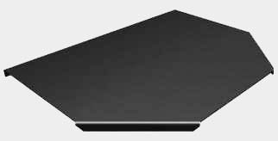
КЛТ100 | 103 | 1,7
КЛТ200 | 203 | 2,14
КЛТ250 | 253 | 2,7
КЛТ300 | 303 | 3,2
КЛТ400 | 403 | 4,6
КЛТ500 | 503 | 6,2
КЛТ600 | 603 | 7,8

Крышки крестообразных лотков КЛ
тип | L | масса, кг | 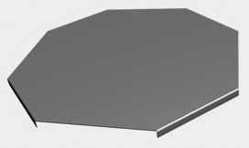
КЛК100 | 103 | 1,22
КЛК200 | 203 | 2,02
КЛК250 | 253 | 2,62
КЛК300 | 303 | 3,3
КЛК400 | 403 | 4,81
КЛК500 | 503 | 6,55
КЛК600 | 603 | 7,35

Крышки (КЛП) для поворота трассы вверх под углом 45°
тип | L | масса, кг | 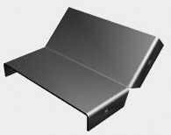
КЛП100-45 | 103 | 0,3
КЛП200-45 | 203 | 0,5
КЛП250-45 | 253 | 0,6
КЛП300-45 | 303 | 0,7
КЛП400-45 | 403 | 0,9
КЛП500-45 | 503 | 1,1
КЛП600-45 | 603 | 1,4

Крышки (КЛП) для поворота трассы вниз под углом 45°
тип | L | масса, кг | 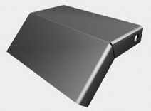
КЛС100-45 | 103 | 0,3
КЛС200-45 | 203 | 0,5
КЛС250-45 | 253 | 0,6
КЛС300-45 | 303 | 0,7
КЛС400-45 | 403 | 0,9
КЛС500-45 | 503 | 1,1
КЛС600-45 | 603 | 1,4

Крышки (КЛП) для поворота трассы вниз под углом 90°
тип | L | масса, кг | 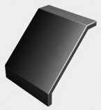
КЛС100-90 | 103 | 0,3
КЛС200-90 | 203 | 0,5
КЛС250-90 | 253 | 0,6
КЛС300-90 | 303 | 0,7
КЛС400-90 | 403 | 0,9
КЛС500 | 503 | 1,1
КЛС600-90 | 603 | 1,4

Крышки (КЛП) для поворота трассы вверх под углом 90°
тип | L | масса, кг | 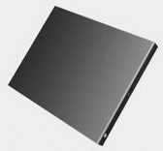
КЛП100-90 | 103 | 0,3
КЛП200-90 | 203 | 0,5
КЛП250-90 | 253 | 0,6
КЛП300-90 | 303 | 0,7
КЛП400-90 | 403 | 0,9
КЛП500-90 | 503 | 1,1
КЛП600-90 | 603 | 1,4

Муфты (ТР, МТ, ВТ,У), муфты натяжные, муфты соединительные

Муфты (ТР, МТ, ВТ,У)
Муфты ТР.  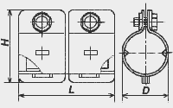 | Для соединения между собой стальных труб, не имеющих резьбы, труб с металлорукавами или вводными патрубками У476У3-У479У3. Изготавливаются муфты из стали с металлическим покрытием. ТУ- 36-1447-82.
Муфты трубные МТ  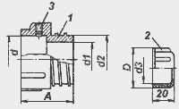 | Для соединения гибкого ввода с трубой электропроводки. Состоит (см. чертеж) из трубного штуцера 1, колпачка 2 и винта 3. ТУ 36-2780-86.
Муфты вводные МВ  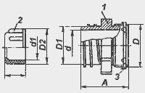 | Для закрепления гибкого ввода в оболочке электрооборудования. Состоит (см. чертеж) вводного штуцера 1, колпачка 2 и установочной заземляющей гайки 3. ТУ 36-2780-86.
Муфты соединительные  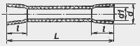 | Для соединения винипластовых труб между собой и соединительных уголков с трубами. ТУ 36-1728-81.

Наименование | Код ОКП | Тип | Наружный диаметр  металло-  рукавов  и труб,  мм | Размеры, мм | Присоеди-  нительный  размер  муфты,  D, дюйм | Масса,  кг
Муфты TP | 34 4965 0301 | TP-2У3 | 20-23 | L=58, H=44, D=23 | - | 0,11
Муфты TP | 34 4965 0303 | TP-4У3 | 25-28 | L=58, H=50, D=30 | -- | 0,12
Муфты TP | 34 4965 0305 | TP-5У3 | 32-34 | L=62, H=66, D=38 | -- | 0,19
Муфты TP | 34 4965 0308 | TP-7У3 | 42-49 | L=98, H=79, D=54 | -- | 0,37
Муфты TP | 34 4965 0310 | TP-8У3 | 56-61 | L=98, H=90, D=64 | -- | 0,48
Муфты TP | 34 4965 0312 | TP-9У3 | 68-77 | L=150, H=115, D=81 | -- | 1,08
Муфты TP | 34 4965 0314 | TP-10У3 | 86-90 | L=150, H=125, D=93 | -- | 1,14
Муфты МТ | 34 4965 1311 | МТ22У2 | 25-27 | A=40, D=35, d=28, d1=17, d2=20, d3=29 | -- | 0,036
Муфты МТ | 34 4965 1313 | МТ32У2 | 32-34 | A=45, D=47, d=35, d1=27, d2=30, d3=41 | -- | 0,052
Муфты МТ | 34 4965 1315 | МТ38У2 | 47-49 | A=50, D=53, d=50, d1=33, d2=36, d3=47 | -- | 0,084
Муфты МТ | 34 4965 1317 | МТ50У2 | 59-61 | A=60, D=68, d=62, d1=42, d2=46, d3=61,7 | -- | 0,122
Муфты МB | 34 4965 1321 | МВ22У2 | -- | A=50, D1=20, D2=35, d=17, d1=29 | 3/4 | 0,041
Муфты МB | 34 4965 1323 | МВ32У2 | -- | A=50, D1=30, D2=47, d=25, d1=41 | 1 | 0,07
Муфты МB | 34 4965 1325 | МВ38У2 | -- | A=55, D1=36, D2=53, d=33, d1=47 | 1 1/4 | 0,104
Муфты МB | 34 4965 1327 | МВ50У2 | -- | A=60, D1=46, D2=68, d=40, d1=61,7 | 1 1/2 | 0,164
Муфты соединительные | 34 4965 0411 | У438УХЛ3 | 20 | L=250, l=26,5, d1=19,5, d=21 | -- | 0,023
Муфты соединительные | 34 4965 0412 | У439УХЛ3 | 25 | L=150, l=29,5, d1=24,5, d=26 | -- | 0,029
Муфты соединительные | 34 4965 0413 | У440УХЛ3 | 32 | L=150, l=37,5, d1=31,5, d=32,8 | -- | 0,042
Муфты соединительные | 34 4965 0414 | У441УХЛ3 | 40 | L=150, l=46,5, d1=39,5, d=41,2 | -- | 0,056
Муфты соединительные | 34 4965 0415 | У442УХЛ3 | 50 | L=150, l=53, d1=49,5, d=51,3 | -- | 0,068
Муфты соединительные | 34 4965 0416 | У443УХЛ3 | 63 | L=150, l=64, d1=62,5, d=64 | -- | 0,091
Муфты соединительные | 34 4965 0417 | У444УХЛ3 | 75 | L=175, l=75, d1=74,5, d=76 | -- | 0,145
Муфты соединительные | 34 4965 0418 | У445УХЛ3 | 90 | L=220, l=95, d1=89,5, d=91 | -- | 0,26

Муфты натяжные  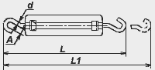 | Для натяжения тросов диаметром 2-8мм. Изготавливаются муфты из стали с металлическим покрытием. ТУ 36-1445-82

Наименование | Код ОКП | Тип | Допустимая нагрузка, кН | Размеры, мм | Масса, кг
Муфты натяжные | 34 4964 4111 | К798У3 | 1,2 | L=150, L1=200, F=13, d=6 | 0,09
Муфты натяжные | 34 4964 4121 | К804У3 | 5 | L=265, L1=365, F=20, d=12 | 0,55
Муфты натяжные | 34 4964 4131 | К805У3 | 16 | L=550, L1=850, F=27, d=20 | 3,47
Муфты натяжные | 34 4964 4141 | К800У3 | 10 | L=450, L1=650, F=28, d=16 | 1,66

Сальники, скобы, соединители, стойки, серьги, сжимы, уголки

Сальники
Для уплотнения мест ввода проводов и кабелей в оболочки электротехнических изделий. Изготавливаются из алюминиевого сплава. Степень защиты IP65 по ГОСТ 14254-80. ТУ 36-1952-81
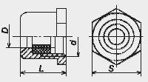  Сальники трубные | 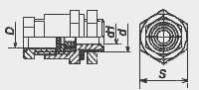  Сальники привертные | 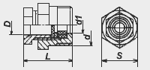  Сальники ввертные

Наименование | Код ОКП | Тип | Место установки | Наружный  диаметр  кабеля, мм | Резьба d | Размеры, мм | Масса 1000шт., кг
Сальники трубные | 34 4965 6151 | У258У2 | на патрубках и трубах, снабженных наружной резьбой | 8-16 | 3/4" | L=30, S=32, D=16 | 39
Сальники трубные | 34 4965 6153 | У259У2 | там же | 16-22 | 1" | L=35, S=41, D=22 | 76
Сальники трубные | 34 4965 6155 | У260У2 | там же | 22-32 | 1 1/2" | L=50, S=55, D=32 | 190
Сальники привертные | 34 4965 6141 | У261У2 | В отверстиях оболочек электротехнических изделий со стенкой толщиной не более 5мм | 6-12 | М18 | L=43, S=27, D=14, d1=12 | 45
Сальники привертные | 34 4965 6143 | У262У2 | там же | 8-16 | М22 | L=47, S=32, D=20, d1=16 | 70
Сальники привертные | 34 4965 6145 | У263У2 | там же | 16-22 | М30 | L=58, S=41, D=25, d1=22 | 117
Сальники привертные | 34 4965 6147 | У667У2 | там же | 21-32 | М42 | L=70, S=55, D=36, d1=32 | 240
Сальники привертные | 34 4965 6149 | У668У2 | там же | 29-40 | М48 | L=76, S=70, D=45, d1=40 | 460
Сальники ввертные | 34 4965 6131 | У264У2 | на патрубках и трубах, снабженных внутренней трубной резьбой, а такде в отверстиях оболочек электротехнических изделий со стенкой толщиной более 5мм | 6-12 | 3/4" | L=33, S=27, D=14, d1=12 | 34
Сальники ввертные | 34 4965 6133 | У265У2 | там же | 8-16 | 1" | L=36, S=36, D=20, d1=16 | 47
Сальники ввертные | 34 4965 6135 | У266У2 | там же | 16-22 | 1 1/2" | L=43, S=46, D=25, d1=22 | 90

Скобы
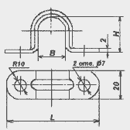 | К142У2-К145У2,
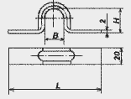 | К146пУ2-К148пУ2
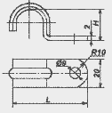 | К252У2-К254У2 однолапковые
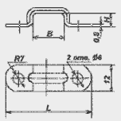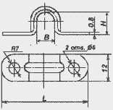 | К729У2-К740У2, двухлапковые  Для крепления труб, кабелей, проводов к строительным конструкциям винтами, шурупами или пристрелкой и т.п. Изготавливаются скобы из стали с металлическим покрытием. ТУ 36-1448-82.
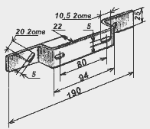 | Скобы К130У2  Для установки полугерметичных выключателей или розеток при прокладке электрических сетей в производственных и административных помещениях. Допустимая нагрузка на скобу 60Н. Изготавливается скоба из стали с лакокрасочным покрытием. Поставляется она с двумя винтами и гайками М4 и четырьмя шайбами. К строительным конструкциям скобы крепятся пристрелкой, шурупами, дюбелями, сваркой. ТУ 36-2657-84
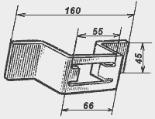 | Скобы К1157У3, К1157цУТ1,5  Для крепления кабельных стоек приваркой к закладным деталям или пристрелкой.

Наименование | Код ОКП | Тип | Размеры, мм | Наружный d | Масса  1000шт, кг
 |  |  |  | закрепляемого  кабеля  (провода,  трубы), мм | Масса  1000шт, кг
Скобы | 34 4965 3111 | К142У2 | L=84, H=27, B=27 | 27 | 35
Скобы | 34 4965 3113 | К143У2 | L=85, H=33, B=34 | 34 | 40
Скобы | 34 4965 3115 | К144У2 | L=98, H=42, B=43 | 42 | 46
Скобы | 34 4965 3117 | К145У2 | L=102, H=47, B=48 | 48 | 50
Скобы | 34 4965 3119 | К146пУ2 | L=138, H=60, B=60 | 60 | 69
Скобы | 34 4965 3121 | К147пУ2 | L=154, H=74, B=76 | 75 | 82
Скобы | 34 4965 3123 | К148пУ2 | L=166, H=86, B=89 | 88 | 92
Скобы | 34 4965 3101 | К252У2 | L=51, H=21, B=22 | 22 | 18
Скобы | 34 4965 3103 | К253У2 | L=57, H=27, B=27 | 27 | 21
Скобы | 34 4965 3105 | К254У2 | L=64, H=33, B=34 | 34 | 32
Скобы | 34 4965 3145 | К729У2 | L=48, H=11, B=12 | 11 | 4,1
Скобы | 34 4965 3147 | К730У2 | L=53, H=15, B=16 | 14 | 4,8
Скобы | 34 4965 3149 | К731У2 | L=57, H=19, B=20 | 21 | 5,6
Скобы | 34 4965 3151 | К732У2 | L=53, H=7, B=19 | 8 | 4,1
Скобы | 34 4965 3153 | К733У2 | L=61, H=9, B=25 | 9 | 4,8
Скобы | 34 4965 3155 | К734У2 | L=66, H=11, B=29 | 11 | 5,6
Скобы | 34 4965 3157 | К735У2 | L=69, H=15, B=33 | 14 | 6,1
Скобы | 34 4965 3159 | К736У2 | L=77, H=19, B=43 | 17 | 7,7
Скобы | 34 4965 3161 | К737У2 | L=67, H=9, B=33 | 8 | 5,6
Скобы | 34 4965 3163 | К738У2 | L=77, H=11, B=38 | 11 | 6,3
Скобы | 34 4965 3165 | К739У2 | L=91, H=15, B=50 | 14 | 7,7
Скобы | 34 4965 3167 | К740У3 | L=97, H=19, B=62 | 17 | 9,1
Скобы | 34 6473 5011 | К130У2 | -- |  | 82
Скобы | 34 4962 5311 | К1157У3 |  |  | 140
Скобы | 34 4962 5314 | К1157цУТ1,5 |  |  | 140

Скобы С1У2, С3У2
Скобы С1У2 служат для крепления одного кабеля на полках этажерок. С3У2 служат для крепления кабельной линии (пучка из трех кабелей) на полках этажерок. Допустимая нагрузка на скобы, возникающая при коротком замыкании кабеля - 10 кН.
Тип | Размеры, мм |  |  |  | Масса,кг | 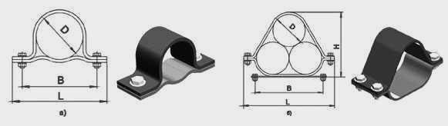
Тип | H | B | L | D | Масса,кг
С1-65У2 |  | 125 | 165 | 65 | 0,46
С1-70У2 |  | 130 | 170 | 70 | 0,47
С1-75У2 |  | 135 | 175 | 75 | 0,484
С1-80У2 |  | 140 | 180 | 80 | 0,496
С1-85У2 |  | 145 | 185 | 85 | 0,508
С1-90У2 |  | 150 | 190 | 90 | 0,519
С1-95У2 |  | 155 | 195 | 95 | 0,532
С3-65У2 | 142,5 | 167 | 205 | 65 | 2,42
С3-70У2 | 152 | 182 | 215 | 70 | 2,525
С3-75У2 | 161,5 | 192 | 225 | 75 | 2,62
С3-80У2 | 170 | 198 | 235 | 80 | 2,71
С3-85У2 | 179,5 | 207 | 245 | 85 | 2,905
С3-90У2 | 189 | 224 | 255 | 90 | 3
С3-95У2 | 198,5 | 229 | 265 | 95 | 3,095

Скоба потолочная КЛ-СП
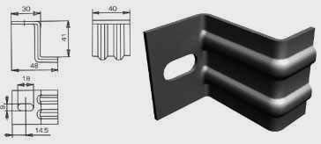

Соединители
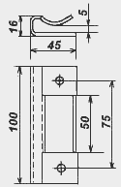 | Соединители перегородок К168У3, К168цУТ1,5  Для соединения между собой нагревостойких перегородок толщиной 6-10мм
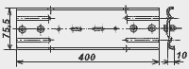 | Соединитель переходный НЛ-СПУ3, НЛ-СПУТ2,5  Для соединения прямых секций шириной 200 и 400мм и поворота лотков в горизонтальной плоскости на угол 90о. Поворот выполняется изгибом соединителя по линии надрубов на боковых стенках.
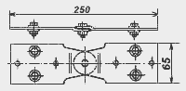 | Соединитель шарнирный НЛ-СШУ3, НЛ-СШУТ2,5  Для соединения под углом 0- 90о прямых секций любого типа в вертикальной плоскости, а прямых секций НЛ5-П и НЛ10-П также и в горизонтальной плоскости.

Наименование | Код ОКП | Тип | Масса, кг
Соединители перегородок | 34 4962 5511 | К168У3 | 0,08
Соединители перегородок | 34 4962 5514 | К168цУТ1,5 | 0,08
Соединители переходные | 34 4961 5411 | НЛ-СПУ3 | 0,81
Соединители переходные | 34 4961 5413 | НЛ-СПУТ2,5 | 0,81
Соединители шарнирные | 34 4961 5421 | НЛ-СШУ3 | 0,27
Соединители шарнирные | 34 4961 5423 | НЛ-СШУТ2,5 | 0,27

Стойки
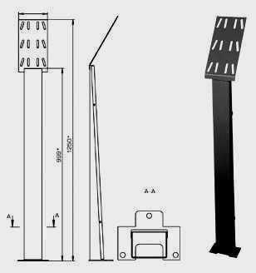 | Стойки К305МУХЛ2, К313УХЛ2  Служит для установки кнопок управления технологическим оборудованием. Допустимая сосредоточенная нагрузка на стойку 50Н, допустимый крутящий момент 5Нм и 10Н х м соответственно. Степень защиты IP31 (ГОСТ 14254-80) стойки К313УХЛ2 Масса 6,4 кг. ТУ 36-22-85
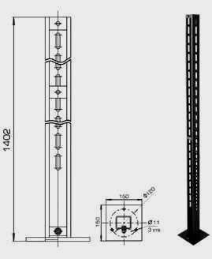 | Стойки К314У3, К314УТ1,5  Предназначены для напольной установки группы аппаратов. Как правило, стойки применяют с С-образными профилями К108 и др., соединяющими две стойки и более. Допустимая сосредоточенная нагрузка 100Н, допустимый крутящий момент 10Нм. Масса 3,8кг. ТУ 36-22-85
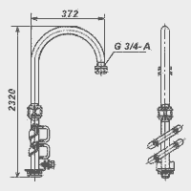 | Стойки К987У3  Для крепления светильников массой до 12кг к перилам или ограждениям мостиков, площадок и переходов и т.п. Светильник к стойке крепится навинчиванием на резьбовую часть стойки с трубной цилиндрической резьбой или подвеской за крюк держателя У25МУ3 в зависимости от исполнения светильника. Изготавливается из стальной трубы с лакокрасочным покрытием. ТУ 36-1459-82
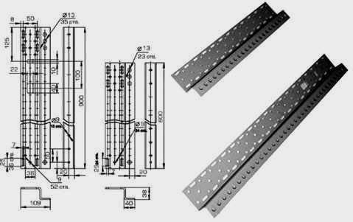 | Стойки универсальные К120, К121  Предназначены для установки на фермах кронштейнов К986, трубчатых подвесов К980-К983 и пускорегулирующих аппаратов. На железобетонных фермах стойки закрепляются шпильками К122 или К123, а при установке на металлических фермах монтируются на основании закрепа К127. Кронштейны К 986 и подвесы К980-К983 крепятся к стойке хомутиками С437. Допустимая нагрузка на стойки 150Н. Виды климатического исполнения У3 и Т3 по ГОСТ 15150-69. ТУ 36-1454-84.
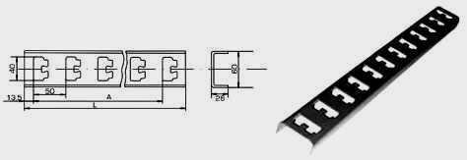 | Стойки К1150 –К1155  Для установки полок К1160У3 - К1163У3, К1160цУТ1,5 - К1163УТ1,5. Крепятся к строительным конструкциям сваркой или пристрелкой с применением скоб К1157У3, К1157цУТ1,5. Изготавливается У3 - из стали с лакокрасочным покрытием, УТ1,5-из стали с оцинкованным покрытием ТУ 36-1496-85

Наименование | Код ОКП | Тип | Масса, кг | Число отверстий  для установки полок | Размеры, мм
Стойки | 34 4962 8031 | К305МУХЛ2 | 6,4 | - | -
Стойки | 34 4962 8011 | К313УХЛ2 | 8,7 | - | -
Стойки | 34 4962 8021 | К314УХЛ2 | 3,8 | - | -
Стойки | 34 6473 3221 | К987У3 | 4,6 | - | -
Стойки | 34 6473 2011 | К120У3 | 2,5 | - | -
Стойки | 34 6473 2021 | К121У3 | 1,5 | - | -
Стойки | 34 4962 5011 | К1150У3 | 0,69 | 8 | A=350, L=400
Стойки | 34 4962 5014 | К1150цУТ1,5 | 0,71 | 8 | A=350, L=400
Стойки | 34 4962 5021 | К1151У3 | 1,04 | 12 | A=550, L=600
Стойки | 34 4962 5024 | К1151цУТ1,5 | 1,07 | 12 | A=550, L=600
Стойки | 34 4962 5031 | К1152У3 | 1,38 | 16 | A=750, L=800
Стойки | 34 4962 5034 | К1152цУТ1,5 | 1,43 | 16 | A=750, L=800
Стойки | 34 4962 5041 | К1153У3 | 2,07 | 24 | A=1150, L=1200
Стойки | 34 4962 5044 | К1153цУТ1,5 | 2,15 | 24 | A=1150, L=1200
Стойки | 34 4962 5051 | К1154У3 | 3,1 | 36 | A=1750, L=1800
Стойки | 34 4962 5054 | К1154цУТ1,5 | 3,22 | 36 | A=1750, L=1800
Стойки | 34 4962 5061 | К1155У3 | 3,7 | 44 | A=1950, L=2200
Стойки | 34 4962 5064 | К1155цУТ1,5 | 3,89 | 44 | A=1950, L=2200

Стойки кабельные потолочные СКП
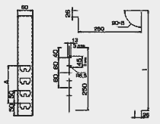 | Предназначены для установки полок К1160-К1163 при прохождении кабельной трассы под потолком. Стойки к металлическим конструкциям и закладным деталям железобетонных конструкций крепятся сваркой или с применением шпилек, которые проходят через овальные отверстия горизонтального колена стойки.

Серьга
Серьга К1016У3 Для крепления тросов диаметром до 8мм к металлическим фермам. Допустимая нагрузка 1,2кН Изготавливается из стали с металлическим покрытием. ТУ 34-1445-82
Наименование | Код ОКП | Тип | Масса, кг | 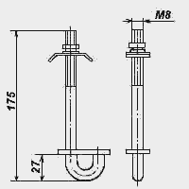
Серьга | 34 4964 7011 | К1016У3 | 0,14

Сжимы
Сжимы ответвительные Для выполнения ответвлений от медных и алюминиевых проводов магистральных линий напряжением до 660В без их разрезания аналогичными медными и алюминиевыми проводами. ОСТ 36-66-82, 36-69-82*-провода укладывают перпендикулярно углублению в накладке (деталь сжима)
Сжимы планшетные У867ХЛ1 Для выполнения ответвлений от магистральных проводов воздушных линий электропередачи сечением 16-50мм2, напряжением до 10кВ без их разрезания аналогичными медными и алюминиевыми проводами сечением 4-16мм2. ОСТ 36-66-82, 36-69-82
Наименование | Код ОКП | Тип | Сечение  магистральных  проводов, мм² | Сечение  ответвительных  проводов, мм² | Размеры,  мм | Масса  1000шт, кг | 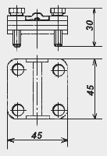
Сжимы ответвительные | 34 4963 2303 | У731МУ3 | 4-10 | 1,5*-10 | -- | 49,7
Сжимы ответвительные | 34 4963 2307 | У733МУ3 | 16-35 | 1,5*-10 | -- | 50,1
Сжимы ответвительные | 34 4963 2309 | У734МУ3 | 16-35 | 16-25 | -- | 56,5
Сжимы ответвительные | 34 4963 2311 | У739МУ3 | 4-10 | 1,5-2,5 | -- | 43,9
Сжимы ответвительные | 34 4963 2315 | У859МУ3 | 50-70 | 4*-35 | L=64, B=45, H=79 | 273
Сжимы ответвительные | 34 4963 2319 | У870МУ3 | 95-150 | 16-50 | L=85, B=62, H=100 | 665
Сжимы ответвительные | 34 4963 2321 | У871МУ3 | 95-150 | 50-95 | L=85, B=62, H=100 | 643
Сжимы ответвительные | 34 4963 2323 | У872МУ3 | 95-150 | 95-120 | L=85, B=62, H=100 | 647
Сжимы планшетные | 34 4963 2401 | У867ХЛ1 | -- | -- | -- | 212

Уголки соединительные
Для поворота трассы трубопроводов на 90 и 135оС Поворот трубопроводов на 120 и 150оС осуществляется путем разогрева и гибки на монтаже соединительных уголков У382УХЛ3 – У389УХЛ3. ТУ 36-1728-81
Наименование | Код ОКП | Тип | Угол alfa,  град. | Размеры, мм | Масса, кг | 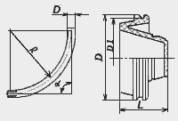
Уголки соединительные | 34 4965 4113 | У294УХЛ3 | 90 | D=20, R=200 | 0,064
Уголки соединительные | 34 4965 4101 | У280УХЛ3 | 90 | D=25, R=200 | 0,081
Уголки соединительные | 34 4965 4102 | У281УХЛ3 | 90 | D=32, R=200 | 0,121
Уголки соединительные | 34 4965 4103 | У282УХЛ3 | 90 | D=40, R=300 | 0,219
Уголки соединительные | 34 4965 4104 | У283УХЛ3 | 90 | D=50, R=300 | 0,266
Уголки соединительные | 34 4965 4129 | У421УХЛ3 | 90 | D=63, R=500 | 0,594
Уголки соединительные | 34 4965 4130 | У422УХЛ3 | 90 | D=75, R=500 | 0,818
Уголки соединительные | 34 4965 4131 | У423УХЛ3 | 90 | D=90, R=500 | 1,166
Уголки соединительные | 34 4965 4121 | У382УХЛ3 | 135 | D=20, R=400 | 0,064
Уголки соединительные | 34 4965 4122 | У383УХЛ3 | 135 | D=25, R=400 | 0,081
Уголки соединительные | 34 4965 4123 | У384УХЛ3 | 135 | D=32, R=400 | 0,121
Уголки соединительные | 34 4965 4124 | У385УХЛ3 | 135 | D=40, R=400 | 0,16
Уголки соединительные | 34 4965 4125 | У386УХЛ3 | 135 | D=50, R=400 | 0,194
Уголки соединительные | 34 4965 4126 | У387УХЛ3 | 135 | D=63, R=500 | 0,357
Уголки соединительные | 34 4965 4127 | У388УХЛ3 | 135 | D=75, R=500 | 0,491
Уголки соединительные | 34 4965 4128 | У389УХЛ3 | 135 | D=90, R=500 | 0,7

Троллейный указатель, секции троллейные, кронштейн троллейный К21, троллеедержатели, планка сталеалюминиевая У1040У1, шпилька К38БУ1

Секции троллейные К580-К589
Секции троллейные К580-К589 предназначаются для выполнения токоведущих частей (троллеев) главных троллейных линий, питающих мостовые краны. Секции К580, К581 изготавливаются из стального уголка по ГОСТ 8509-72, секции К582 К589 - из стального уголка и подпиточной шины из алюминиевого сплава АД31Т1. Секции окрашиваются в отличительный красный цвет, за исключением контактной поверхности. Группа условий эксплуатации в части воздействия механических факторов внешней среды по ГОСТ 17516.1-90 -М3.
Допустимая температура нагрева секции климатического исполнения У2 - 65о С , 100оС (УТ1**).
В троллейную линию секции соединяются сваркой. ТУ 36-1036-81.
Наименование | Код ОКП | Тип | Сечение  уголка, мм | Сечение  подпиточной  шины, мм | Размеры, мм | Масса,  кг | 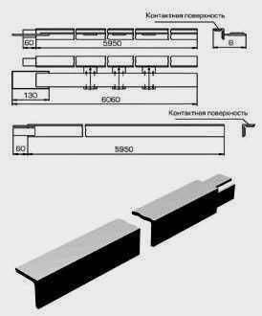
Секции троллейные | 34 4952 1011 | К580У2 | 50х50х5 | -- | -- | 22,8
Секции троллейные | 34 4952 1014 | У580УТ1** | 50х50х5
Секции троллейные | 34 4952 1021 | К581У2 | 63х63х6 | -- | -- | 34,6
Секции троллейные | 34 4952 1024 | У581УТ1** | 63х63х6
Секции троллейные | 34 4952 1031 | К582У2 | 50х50х5 | 40х5 | l=25, B=132 | 26,9
Секции троллейные | 34 4952 1034 | У582УТ1** | 50х50х5
Секции троллейные | 34 4952 1041 | К583У2 | 50х50х5 | 50х5 | l=25, B=142 | 27,8
Секции троллейные | 34 4952 1044 | У583УТ1** | 50х50х5
Секции троллейные | 34 4952 1051 | К584У2 | 50х50х5 | 60х6 | l=25, B=152 | 29,7
Секции троллейные | 34 4952 1054 | У584УТ1** | 50х50х5
Секции троллейные | 34 4952 1061 | К585У2 | 50х50х5 | 80х6 | l=25, B=172 | 32,1
Секции троллейные | 34 4952 1064 | У585УТ1** | 50х50х5
Секции троллейные | 34 4952 1071 | К586У2 | 63х63х6 | 40х5 | l=30, B=145 | 38,7
Секции троллейные | 34 4952 1074 | У586УТ1** | 63х63х6
Секции троллейные | 34 4952 1081 | К587У2 | 63х63х6 | 50х5 | l=30, B=155 | 39,7
Секции троллейные | 34 4952 1084 | У587УТ1** | 63х63х6
Секции троллейные | 34 4952 1091 | У588УТ1** | 63х63х6 | 60х6 | l=30, B=165 | 41,6
Секции троллейные | 34 4952 1094 | У488УТ1** | 63х63х6
Секции троллейные | 34 4952 1101 | К589У2 | 63х63х6 | 80х6 | l=30, B=185 | 43,8
Секции троллейные | 34 4952 1104 | У589УТ1** | 63х63х6

Троллейный указатель К271У2
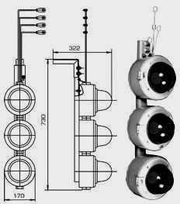 | Троллейный указатель К271У2 служит для световой сигнализации, сообщающей о наличии напряжения на троллейных линиях. Указатель трёхламповый для ламп 220В, 15В. Цвет светофильтра - красный. Основание троллейного указателя изготавливается из стали с лакокрасочным покрытием. Лампы накаливания не поставляются. Масса 6,4 кг. Степень защиты по ГОСТ 14254-96-IP54. ТУ 36-2717-85

Троллеедержатели
Для крепления стальных троллеев уголкового профиля к металлоконструкциям при монтаже троллейных линий напряжением до 500В постоянного и до 660В переменного тока. Троллей фиксируется на троллеедержателе круглой шпонкой, привариваемой при монтаже к полке троллея. Рабочая нагрузка 0,8кН. ТУ 36-2520-83
Наименование | Код ОКП | Тип | Размеры, мм | Масса, кг | 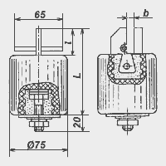
Троллеедержатели | 34 4952 3011 | У1246У2 | L=110, l=35, b=7 | 0,91
Троллеедержатели | 34 4952 3021 | У1247У2 | L=125, l=50, b=9 | 0,93

Планка сталеалюминиевая У1040У1
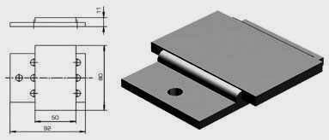 | Предназначена для присоединения плоских алюминиевых подпиточных шин сечением до 80х8мм к стальным троллеям. Состоит из стальной и алюминиевой пластин, соединенных сваркой. Группа условий эксплуатации в части воздействия механических факторов внешней среды по ГОСТ 17516.1-90 - М3. Масса планки 0,31кг. ТУ 36-653-82

Шпилька К38БУ1
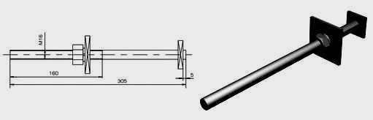 | Шпилька К38БУ1 предназначена для крепления троллейных кронштейнов к железобетонным подкрановым балкам. Масса 0,66кг. ТУ 36-95-81

Кронштейн троллейный К21
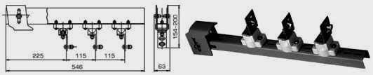 | Троллейный кронштейн К21У2 предназначен для монтажа главных троллейных линий (из стальных уголков сечением 32х32х3, 40х40х4 мм или полос сечением 40х4 мм) напряжением до 660В переменного тока частотой 50 Гц, питающих тельферы. Допустимая нагрузка на троллеедержатель 60Н. Масса 2,4 кг. ТУ 36-2463-82.

Кронштейны троллейные К41У1, К33БУ1, К33БСУ1, К42МУ1,К42СУ1, К43МУ1, К43СУ1, К44МУ1, К44ГУ1, Троллеедержатели К263, К264, К265, К266, К267, К267А, К267АС, К268, К269М

Кронштейны троллейные
Кронштейны троллейные предназначены для монтажа главных троллейных линии напряжением до 660В переменного тока частотой 50Гц и 60Гц и 500В постоянного тока, питающих мостовые краны. К железобетонным подкрановым балкам кронштейны крепятся шпильками К38БУ1, к металлическим - болтами или сваркой. Допустимая нагрузка на кронштейны К33БУ1 и К33БСУ1 -2,0кН, для К41У1 , К45У1 , К42МУ1, К42СУ1, К43МУ1, К43СУ1, К44МУ1, К44ГУ1 - 0,8 кН. Каркасы кронштейнов изготавливаются из стали с лакокрасочным покрытием. Кронштейны К33Б, К33БС изготавливаются по ТУ 36-95-81; кронштейны К41, К45, К42М, К42С, К43М, К43С, К44М, К44Г - по ТУ 3449-006-01394366-99.
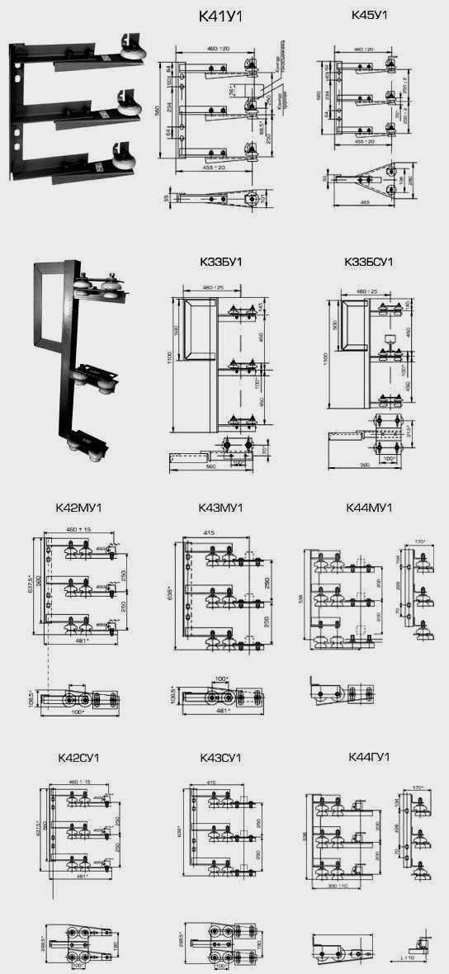

Троллеедержатель К263-К269
Троллеедержатели К263-К269 предназначены для установки троллеев на металлоконструкциях (кронштейнах) при монтаже главных троллейных линий напряжением до 500В постоянного тока и 660В переменного тока, для мостовых кранов. Троллеедержатели изготавливаются двух видов: промежуточные и секционные. Группа условий эксплуатации в части воздействия механических факторов внешней среды по ГОСТ 17516.1-90 - М3. Виды климатического исполнения кронштейнов У1, Т1 по ГОСТ 15159-69. ТУ 3449-007-01394366-99
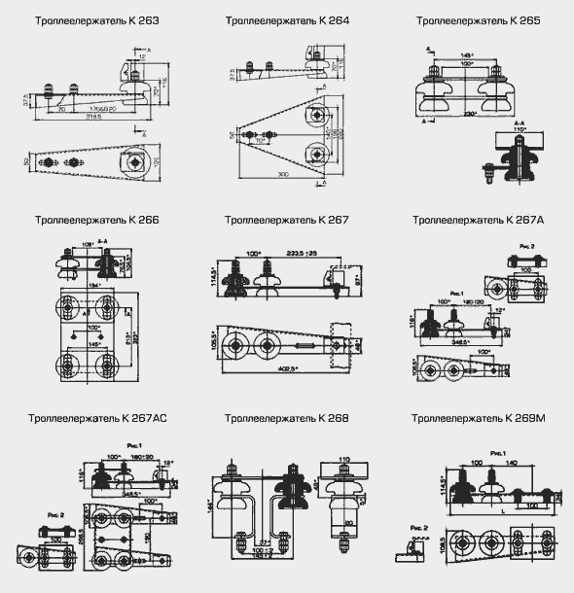

Кабельные конструкции: Этажерки К942-К945, Опора К948У2, Кабельные кронштейны Р2В11УТ1,5, Р2К11УТ1,5, Прижим НЛ-ПРУТ1,5

Этажерки К942-К945
Этажерки крепят к строительным конструкциям приваркой опор привариваемых к закладным элементам. Затем на шпильки приваренных опор навешивают этажерки и закрепляют крепёжными изделиями. Заземляют этажерки приваркой полосы заземления к опорам этажерок. Электрическое соединение между опорами и стойками этажерок, полками этажерок и опорой К948У2, полками этажерок и скобами С1 и СЗ обеспечивается царапающей шайбой. Рабочая нагрузка 1 кН (вес кабеля). Испытательная нагрузка 1,8 кН (вес кабеля + вес монтажника). Изготавливаются из стали с лакокрасочным покрытием.
Этажерка | Номер рисунка | Масса, кг | 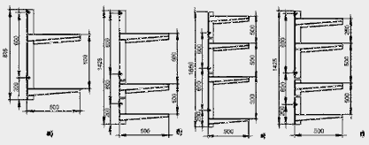
К942У2 — для прокладки двух кабельных линий | а | 7,9
К943У2 — для прокладки трёх кабельных линий | б | 13
К944У2 — для прокладки четырёх кабельных линий | в | 15,7
К945У2 — для прокладки двух кабельных линий | г | 14,4

Опора К948У2
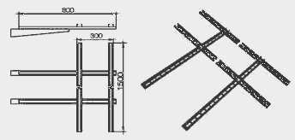 | Опора К948У2 для установки соединительной кабельной муфты. Крепится на полках этажерок. Изготавливается из перфорированного профиля, который позволяет изменять размеры опоры с учётом длины и диаметра кабельных муфт. Масса 6,27 кг.

Кабельные кронштейны Р2В11УТ1,5, Р2К11УТ1,5
Кабельные кронштейны предназначены для прокладки силовых, контрольных, сигнально-блокировочных кабелей и кабелей связи на открытом воздухе, в подвалах и транспортных тоннелях, в том числе в метрополитене. Кронштейны крепят к закладным элементам строительных конструкций крепёжными деталями, заземляют путём приварки к ним полосы заземления. ТУ 36-2696-85.
Кронштейн | Рабочая  нагрузка,  H на  кронштейн | Рабочая  нагрузка,  H на рожок  (полку) | Масса, кг,  не более | 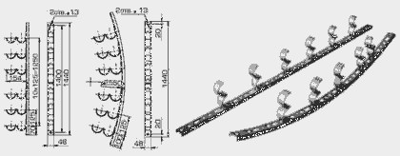
Рожковый прямолинейный Р2В11УТ1,5 | 1980 | 180 | 7,6
Рожковый криволинейный Р2К11УТ1,5 | 1980 | 180 | 7,6

Прижим НЛ-ПРУТ1,5
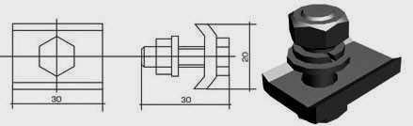 | Используется для крепления прямых секций шириной 400мм и 200мм к конструкциям. Допустимая нагрузка на прижим 300Н. Масса 0,034кг

Ящики К654, К655 , шинодержатели, УСЭК 53-УСЭК 82, кронштейн У116, шпильки, держатель светильника У25М, накладка НТУ2, прижимы кабельные ПКТ, Хомутики С437-442

Ящики К654, К655
Ящики К654, К655 протяжные и ответвительные предназначены для протяжки, соединения и ответвления проводов и кабелей при выполнении электропроводок в трубах и прокладки кабельных линий электропередачи до 1000 В. Изготавливаются из стали с лакокрасочным покрытием, отверстия для ввода труб (кабелей) выполняются на монтаже. Ящики протяжные и ответвительные со степенью защиты IP 54 имеют резиновое уплотнение. ТУ 36-2057-81
Тип | Степень защиты  по ГОСТ 14254-96 | Высота, Н | Масса, кг | 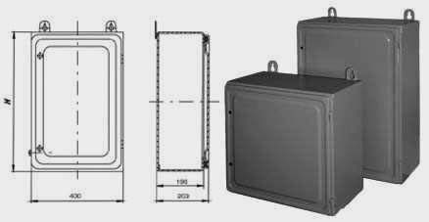
К654У1 | IP 54 | 400 | 9,166
К654МУ3 | IP 31 | 400 | 9,066
К655У1 | IP 54 | 600 | 12,291
К655МУ3 | IP 31 | 600 | 12,191

Шинодержатели ШКШ
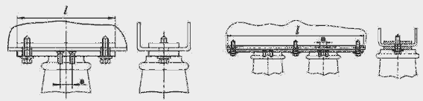 | Предназначены для крепления шин коробчатого (ШКШ) и прямоугольного(ШП и ШР) сечениях в ошиновках до 10 кВ. Допускается как жесткое, так и свободное крепление шин. ТУ 36 2220 79.

Шинодержатели ШП и ШР
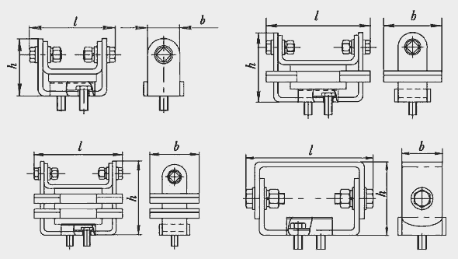 | Конструкция шинодержателя позволяет производить их разворот во время монтажа. Крепление шин – свободное. Жесткое крепление шин осуществляется на монтаже дополнительным болтом с контргайкой, устанавливаемым в отверстие, имеющееся в верхней планке.  *-для крепления шин на плоскость  **-для крепления шин на ребро

Наименование | Код  ОКП | Тип | Размеры  мм | Размеры  шины,мм | Кол-во  болтов для  крепления  к изолятору  и их резьба | Тип опорного  изолятора | Масса,  кг | Кол-во  шин в  пакете
Шинодержатели | 34 4951 1311 | 1ШКШ-750У1 | a=23, l=210 | высота 100, ширина 110, толщина 6 | 2хМ10 | ИО-10-750У3 | 1,9
 |  |  |  |  |  | ИОР-10-750У3 | 1,9
Шинодержатели | 34 4951 1321 | 1ШКШ-1250У1 | l=210 | высота 125, ширина 130, толщина 6,5 | 1хМ16 | ИОкв-10-1250У3 | 1,9
 |  |  |  |  |  | ИОкр-10-750У3 | 1,9
 |  |  |  |  |  | ИОов-10-750У3 | 1,9
 |  |  |  |  |  | ИОкв-10-2000У3 | 1,9
Шинодержатели | 34 4951 1331 | 1ШКШ-2000У1 | a=25, l=290 | высота 150, ширина 150, толщина 7 | 2хМ12 | ИО-10-2000У3 | 2,3
 |  |  |  |  |  | ИО-10-3000У3 | 2,3
Шинодержатели | 34 4951 1341 | 1ШКШ-3000У1 | a=40, l=290 | высота 175, ширина 180, толщина 8 | 2хМ12 | ИО-20-3000У3 | 2,3
Шинодержатели | 34 4951 1411 | 2ШКШ-2000У1 | a=25 | высота 200, ширина 200, толщина 10 | 4хМ12 | ИО-10-2000У3 | 3,8
Шинодержатели | 34 4951 1421 | 2ШКШ-2000квУ1 |  | высота 200, ширина 200, толщина 12 | 2хМ12 | ИОкв-10-2000У3 | 3,8
 |  |  |  |  |  | ИО-20-3000У3 | 3,8
Шинодержатели | 34 4951 1431 | 2ШКШ-3000У1 | a=40 | высота 225, ширина 230, толщина 12,5 | 4хМ12 | ИО-20-3000У3 | 3,8
Шинодержатели * | 34 4951 1011 | ШП-1-375У1 | l=100, h=66, b=40 | ширина 40-60, толщина 4-8 | 2Мх10 | ИО-6-375У3 | 0,34 | 1
 |  |  |  |  |  | ИО-10-375У3 | 0,34 | 1
Шинодержатели * | 34 4951 1021 | ШП-1-375АУ1 | l=140, h=66, b=40 | ширина 40-60, толщина 4-8 | 2Мх10 | ИО-6-375У3 | 0,39 | 1
 |  |  |  |  |  | ИО-10-375У3 | 0,39 | 1
Шинодержатели * | 34 4951 1061 | ШП-2-375АУ1 | l=140, h=86, b=80 | ширина 80-100, толщина 6-10 | 2Мх10 | ИО-6-375У3 | 0,63 | 2
 |  |  |  |  |  | ИО-10-375У3 | 0,63 | 2
Шинодержатели * | 34 4951 1101 | ШП-3-375АУ1 | l=140, h=106, b=80 | ширина 80-100, толщина 6-10 | 2Мх10 | ИО-6-375У3 | 0,85 | 3
 |  |  |  |  |  | ИО-10-375У3 | 0,85 | 3
Шинодержатели * | 34 4951 1031 | ШП-1-750У1 | l=160, h=69, b=60 | ширина 80-120, толщина 6-10 | 2Мх10 | ИО-10-750У3 | 0,62 | 1
 |  |  |  |  |  | ИОР-10-750У3 | 0,62 | 1
Шинодержатели * | 34 4951 1071 | ШП-2-750У1 | l=160, h=89, b=80 | ширина 80-120, толщина 6-10 | 2Мх10 | ИО-10-750У3 | 0,85 | 2
 |  |  |  |  |  | ИОР-10-750У3 | 0,85 | 2
Шинодержатели * | 34 4951 1111 | ШП-3-750У1 | l=160, h=109, b=80 | ширина 80-120, толщина 6-10 | 2Мх10 | ИО-10-750У3 | 0,85 | 3
 |  |  |  |  |  | ИОР-10-750У3 | 0,85 | 3
Шинодержатели * | 34 4951 1041 | ШП-1-2000У1 | l=165, h=77, b=60 | ширина 100-120, толщина 10-12 | 2Мх10 | ИО-10-2000У3 | 0,82 | 1
Шинодержатели * | 34 4951 1081 | ШП-2-2000У1 | l=165, h=101, b=80 | ширина 100-120, толщина 10-12 | 2Мх12 | ИО-10-2000У3 | 1,15 | 2
Шинодержатели * | 34 4951 1121 | ШП-3-2000У1 | l=165, h=125, b=80 | ширина 100-120, толщина 10-12 | 2Мх12 | ИО-10-2000У3 | 1,49 | 3
Шинодержатели * | 34 4951 1051 | ШП-1-2000квУ1 | l=165, h=77, b=60 | ширина 100-120, толщина 10-12 | 1хМ16 | ИОкв-10-2000У3 | 0,81 | 1
 |  |  |  |  |  | ИОкв-10-1250У3 | 0,81 | 1
Шинодержатели * | 34 4951 1091 | ШП-2-2000квУ1 | l=165, h=101, b=80 | ширина 100-120, толщина 10-12 | 1хМ16 | ИОкв-10-2000У3 | 1,15 | 2
 |  |  |  |  |  | ИОкв-10-1250У3 | 1,15 | 2
Шинодержатели * | 34 4951 1131 | ШП-3-2000квУ1 | l=165, h=125, b=80 | ширина 100-120, толщина 10-12 | 1хМ16 | ИОкв-10-2000У3 | 1,49 | 3
 |  |  |  |  |  | ИОкв-10-1250У3 | 1,49 | 3
Шинодержатели ** | 34 4951 1211 | ШР-5-375У1 | l=130, h=72, b=40 | ширина 50, толщина 5-8 | 2хМ10 | ИО-6-375У3 | 0,36 | 1-3
Шинодержатели ** | 34 4951 1221 | ШР-6-375У1 | l=130, h=82, b=40 | ширина 60, толщина 5-8 | 2хМ10 | ИО-10-375У3 | 0,36 | 1-3
Шинодержатели ** | 34 4951 1231 | ШР-10-750У1 | l=144, h=124, b=60 | ширина 100, толщина 6-10 | 2хМ10 | ИО-10-750У3 | 0,69 | 1-3
Шинодержатели ** | 34 4951 1261 | ШР-12-750У1 | l=144, h=144, b=60 | ширина 120, толщина 8-12 | 2хМ10 | ИОР-10-750У3 | 0,69 | 1-3
Шинодержатели ** | 34 4951 1241 | ШР-12-2000У1 | l=152, h=148, b=60 | ширина 120, толщина 8-12 | 2хМ12 | ИО-10-2000У3 | 0,89 | 1-3
Шинодержатели ** | 34 4951 1251 | ШР-12-2000квУ1 | l=152, h=148, b=60 | ширина 120, толщина 8-12 | 1хМ16 | ИОкв-10-2000У3 | 0,9 | 1-3
 |  |  |  |  |  | ИОкв-10-1250У3 | 0,9 | 1-3

Универсально-сборные электромонтажные конструкции (УСЭК)
Универсально-сборные электромонтажные конструкции (УСЭК) предназначены для сборки металлоконструкций внутренних электроустановок напряжением до 1000В. Эти элементы обеспечивают изготовление без сварки и сверления необходимых конструкций для электромонтажных работ. ТУ 36-2355-80.
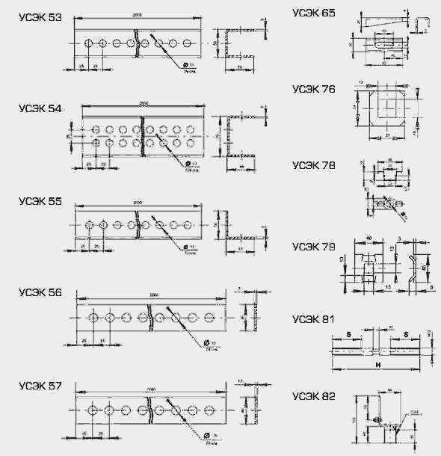

Кронштейн У116
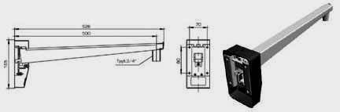 | Кронштейн У116УЗ применяется для подвешивания светильников с лампами накаливания и дугоразрядными массой до 10 кг на строительных конструкциях при открытых электропроводках напряжением 380B / 220В c заземлённой нейтралью. Светильник к консоли кронштейна крепится накидной гайкой, навинчиваемой на патрубок с трубной цилиндрической резьбой 3/4". Масса 1,45 кг. Степень защиты IP30 по ГОСТ 14254-80. ТУ 36-2240-80.

Шпильки
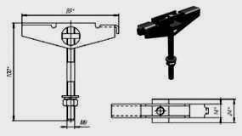 | Шпилька ШПБ-30  Предназначена для крепления блока светильников массой до 30кг к железобетонным многопустотным панелям перекрытий зданий и сооружений. Климатические исполнения УХЛ2 иТ2 по ГОСТ 15150-69. Масса 0,104кг. ТУ 36-2782-86.
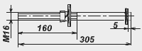 | Шпильки К38БУ1  Для крепления троллейных кронштейнов к железобетонным подкрановым балкам. Изготавливаются из стали с металлическим покрытием. ТУ 36-95-81
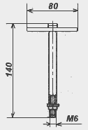 | Шпильки У632АУХЛ3, У626УХЛ4  Для подвешивания светильников к перекрытиям из железобетонных плит при электропроводках напряжением до 250В. Регулировка длины выступающей из плиты перекрытия части шпильки У632АУХЛ3 осуществляется поворотом коромысла на 180оС. ТУ 36-1451-82
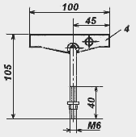 | Шпильки К122У3, К123У3  Для закрепления стоек К120У3 и К121У3 на нижнем поясе железобетонных ферм. Изготавливаются из стали с металлическим покрытием. ТУ 36-1454-84
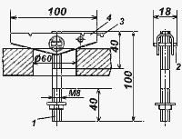 | Шпильки ШБПУХЛ3  Для крепления блока светильников до 30кг к железобетонным многопустотным панелям перекрытий (ГОСТ 9561-76) зданий и сооружений. Коромысло 4 установлено асимметрично оси шпильки 1, что дает ему возможность поворачиваться под действием разности весов большего и меньшего плечей. Коромысло 4 снабжено упором 3, ограничивающим проворачивание коромысла вокруг оси при вводе шпильки в панель перекрытия. С помощью резьбы на верхней части шпильки 1 регулируется длина, выступающая из плиты перекрытия части шпильки. Светильник крепится за нижнюю резьбовую часть шпильки 1 гайкой и шайбой. При установке шпильки диаметр пробиваемого отверстия в плите перекрытия не должен превышать 60мм. Изготавливаются из стали с металлическим покрытием. ТУ 36-2782-86

Наименование | Код ОКП | Тип | Масса, кг | Для перекрытий из плит | Масса подвешиваемого  светильника, кг | Размеры, мм
Шпильки | 34 4952 7013 | К38БУ1 | 0,66 | -- | -- | --
Шпильки | 34 6473 1441 | У632АУХЛ3 | 0,061 | многопустотных | 15 | --
Шпильки | 34 6473 1421 | У626УХЛ4 | 0,041 | сплошных | 7 | --
Шпильки | 34 6473 2111 | К122У3 | 0,35 | -- | -- | L=310
Шпильки | 34 6473 2121 | К123У3 | 0,43 | -- | -- | L=410
Шпильки | 34 6473 1391 | ШБПУХЛ3 | 0,104 | -- | -- | --

Держатель светильника У25М
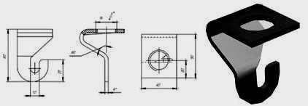 | Предназначен для крепления светильников массой до 15кг на кронштейнах, подвесах и стойках, имеющих резьбу 3/4". Виды климатических исполнений изделия У1 и Т1 по ГОСТ 15150-69. Изготавливается держатель из стали с металлическим покрытием. ТУ 36-1459-82.

Накладка НТУ2
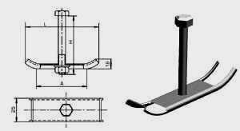 | Накладка НТ используется для крепления к строительным конструкциям двух труб или кабелей одинакового диаметра. Изготавливаются из стали с металлическим покрытием. ТУ 36.18.00.01-49-89

Прижимы кабельные ПКТ
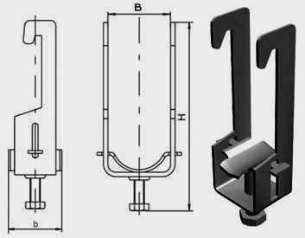 | Прижимы кабельные ПКТ предназначены для крепления на металлоконструкциях с высотой полки 30-50мм, одиночных кабелей, проводов и труб, а также пучков кабелей и проводов. Изготавливаются из стали с металлическим покрытием. ТУ 36-2761-85

Хомутики С437-442
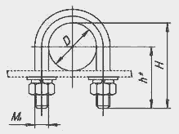 | Предназначены для крепления стальных труб, проводов, кабелей к различным строительным и металлическим конструкциям. Климатическое исполнение У2 по ГОСТ 15150-69. ТУ 36.18.00.01-49.89.

